|  |  |  |  |
| --- | --- | --- | --- |
| **Caso de Teste:** | Caixa de ferramentas TELA | | |
| **Testador:** | renato marques david | | |
| **Data do Teste:** | 06/02/2024 | **Hora do Teste: 8:30** |  |
| **Link de Acesso:** | https://docs.google.com/document/d/1gTxuDKboa_XGrjC1WTWnYL27Ia2pNp0gMT4Savf3o98/edit?usp=sharing | |
| **Browser:** | Google Chrome | | |
| **Login no Sistema:** | Alan | | |

**Título/Caminho:** Caixa/Ferramenta/Coporativo

**Situação:**  **Gestor visualiza tela com opções de Corporativa e Pessoal e seleciona “Corporativa” na tela inicial**

**Defeito Encontrado:** sem erro

**Resultado Esperado:** entrando na tela corretamente sem gerar erro

**Criticidade:** nenhuma

**Screenshots/logs:**

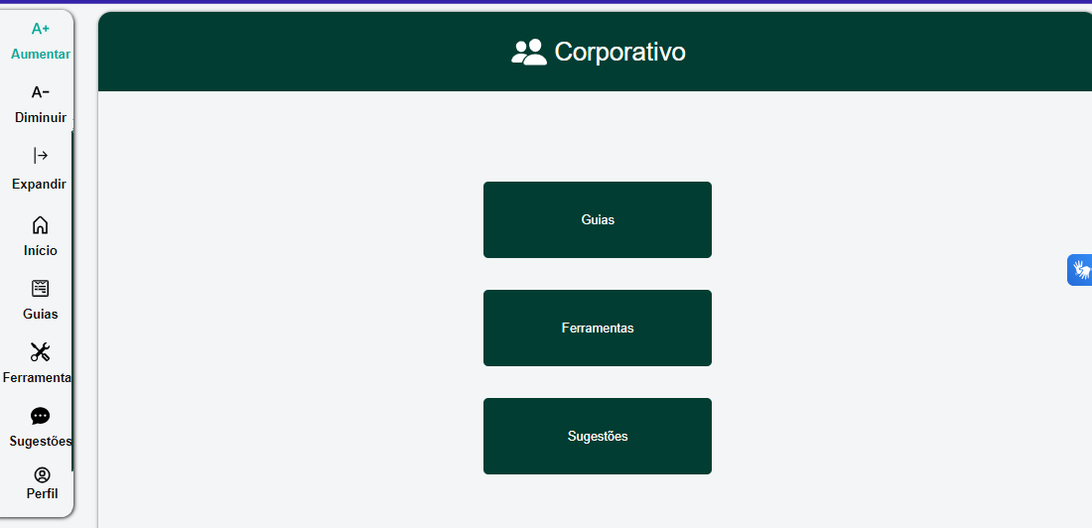

**Título/Caminho:** Caixa/Ferramenta/Coporativo/menuGuias

**Situação:**  **Gestor seleciona “Guias”;**

**Defeito Encontrado:** sem erro

**Resultado Esperado:** entrando na tela corretamente sem gerar erro

**Criticidade:** nenhuma

**Screenshots/logs:**

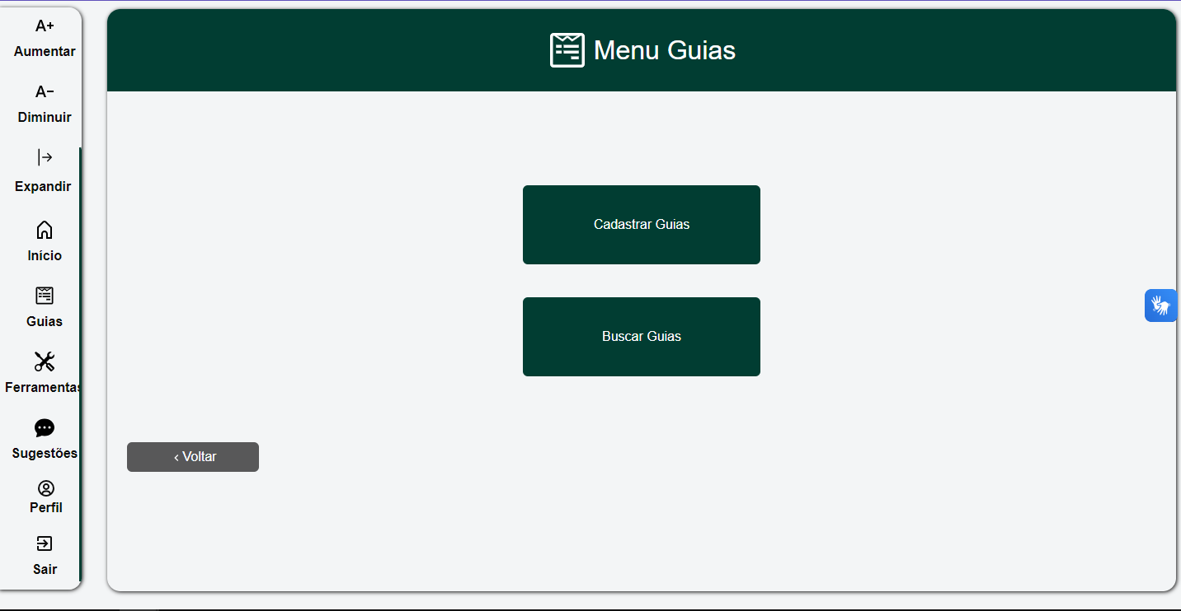

**Título/Caminho:** Caixa/Ferramenta/Coporativo/menuGuias/cadastrarGuias

**Situação:**  Gestor seleciona “Cadastrar Guia”.

**Defeito Encontrado:** sem erro

**Resultado Esperado:** entrando na tela corretamente sem gerar erro

**Criticidade:** nenhuma

**Screenshots/logs:**

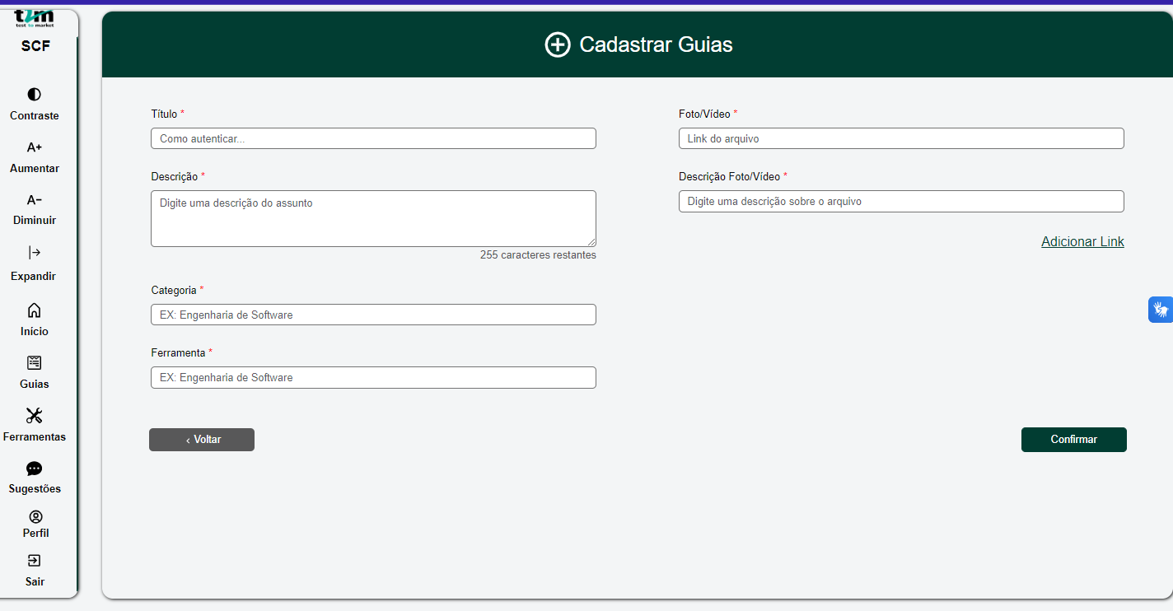

**Título/Caminho:** Caixa/Ferramenta/Coporativo/menuGuias/cadastrarGuias/modal

**Situação:**  Gestor preenche todos os campos obrigatórios e seleciona “adicionar link”;

**Defeito Encontrado:** sem erro

**Resultado Esperado:** entrando na tela corretamente sem gerar erro

**Criticidade:** nenhuma

**Screenshots/logs:**

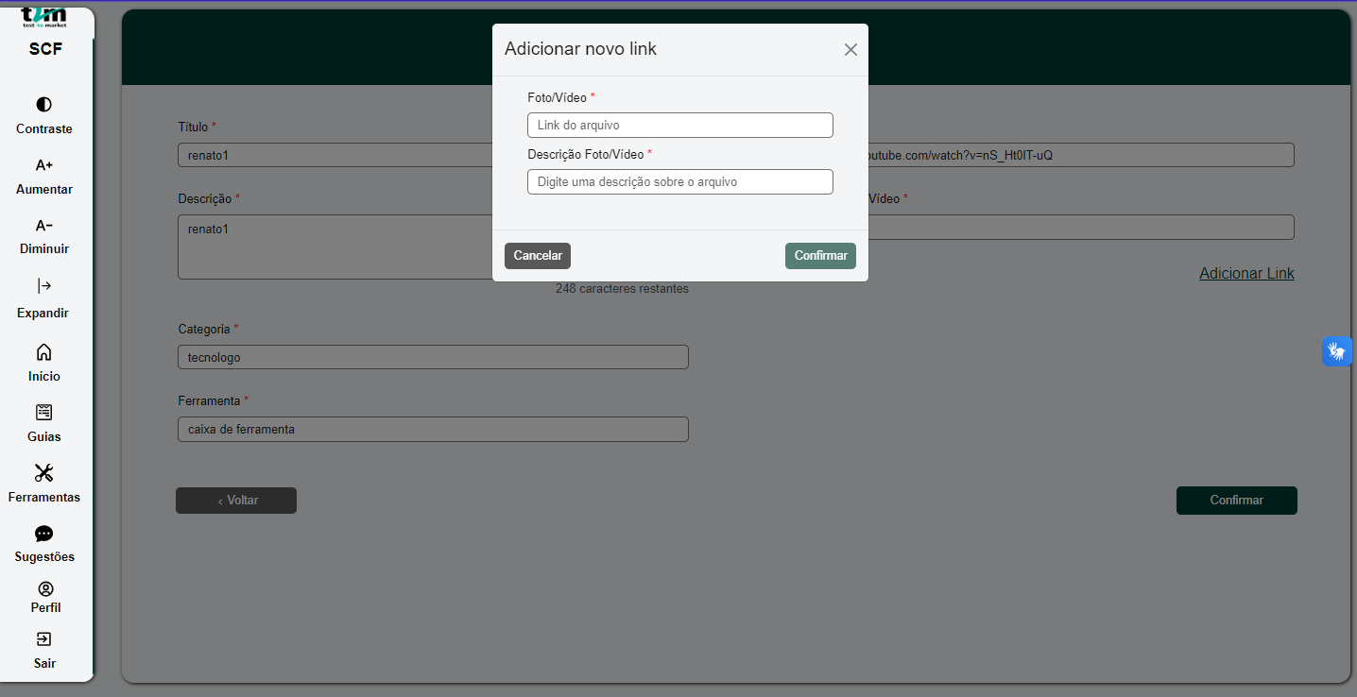

**Título/Caminho:** Caixa/Ferramenta/Coporativo/menuGuias/cadastrarGuias

**Situação:**  Gestor preenche os campos e clica em “confirmar” ;

**Defeito Encontrado:** sem erro

**Resultado Esperado:** entrando na tela corretamente sem gerar erro

**Criticidade:** nenhuma

**Screenshots/logs:**

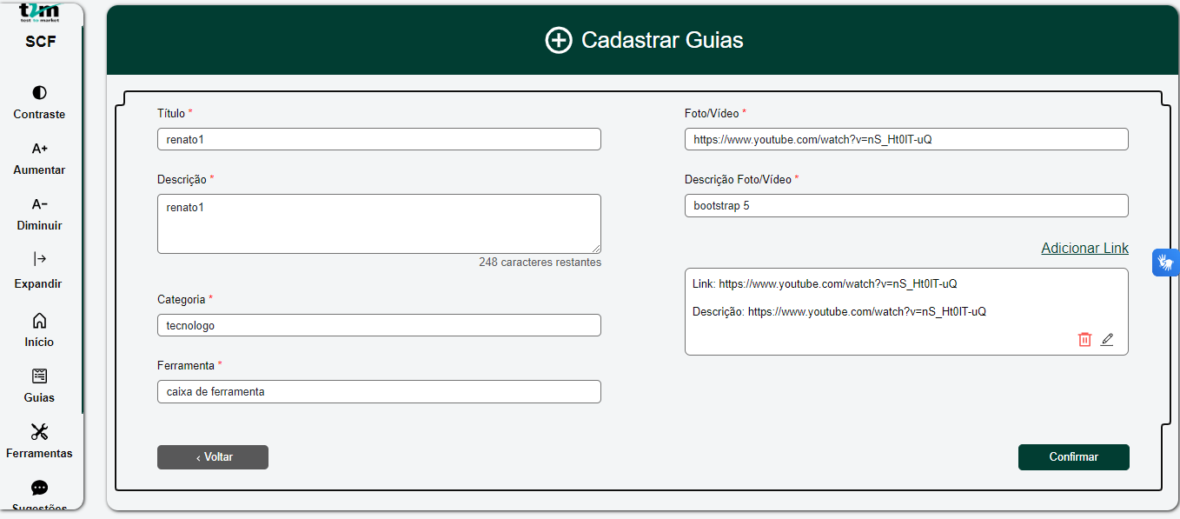

**Título/Caminho:** Caixa/Ferramenta/Coporativo/menuGuias/cadastrarGuias

**Situação:**  Gestor preenche os campos e clica em “confirmar” ;

**Defeito Encontrado:** sem erro

**Resultado Esperado:** entrando na tela corretamente sem gerar erro

**Criticidade:** nenhuma

**Screenshots/logs:**

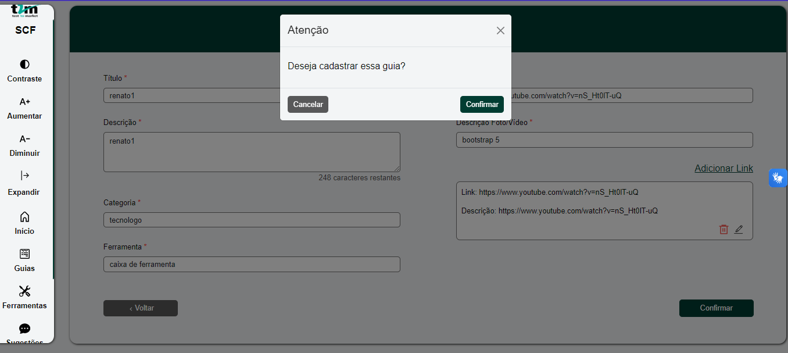

**Título/Caminho:** Caixa/Ferramenta/Coporativo/menuGuias/cadastrarGuias

**Situação:**  Gestor seleciona “Confirmar cadastro” após preencher todos os campos adicionais e obrigatórios

**Defeito Encontrado:** sem erro

**Resultado Esperado:** entrando na tela corretamente sem gerar erro

**Criticidade:** nenhuma

**Screenshots/logs:**

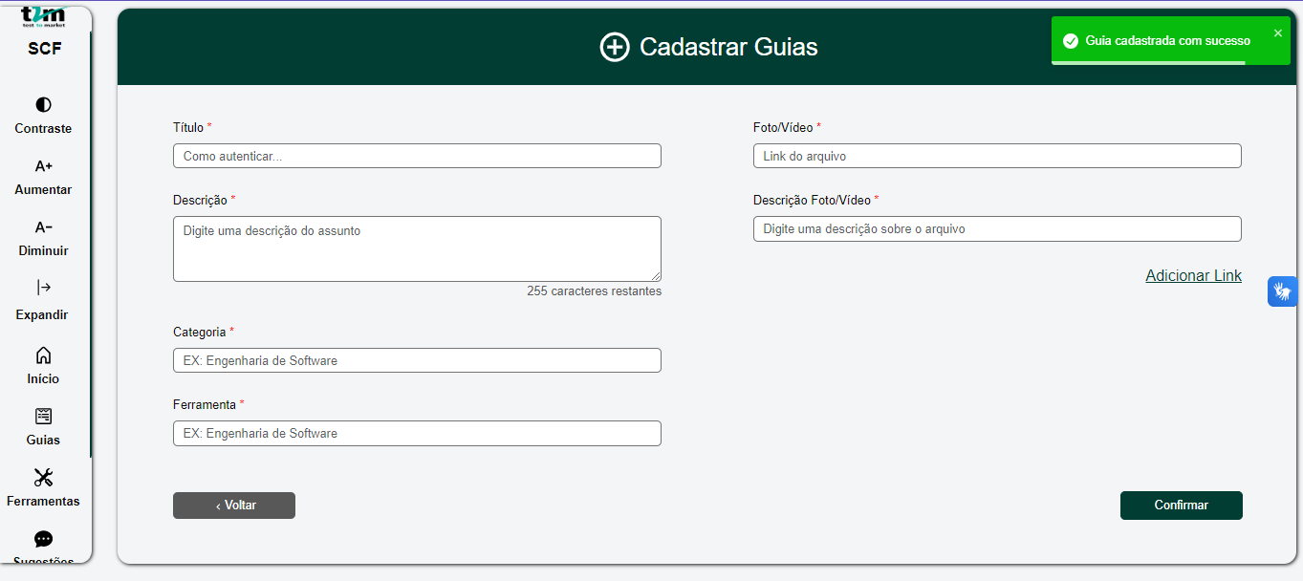

|  |  |  |  |
| --- | --- | --- | --- |
| **Caso de Teste:** | Caixa de ferramentas TELA N2° | | |
| **Testador:** | renato marques david | | |
| **Data do Teste:** | 06/02/2024 |  |  |
| **Link de Acesso:** | https://docs.google.com/document/d/1gTxuDKboa_XGrjC1WTWnYL27Ia2pNp0gMT4Savf3o98/edit?usp=sharing | | |
| **Browser:** | Google Chrome | | |
| **Login no Sistema:** | Alan | | |

**Título/Caminho:** Caixa/Ferramenta/opcões/Corporativa

**Situação:** Gestor visualiza tela com opções de Corporativa e Pessoal e seleciona “Corporativa” na tela inicial

**Defeito Encontrado:** sem erro

**Resultado Esperado:** entrando na tela corretamente sem gerar erro

**Criticidade:** não houve

**Screenshots/logs:**

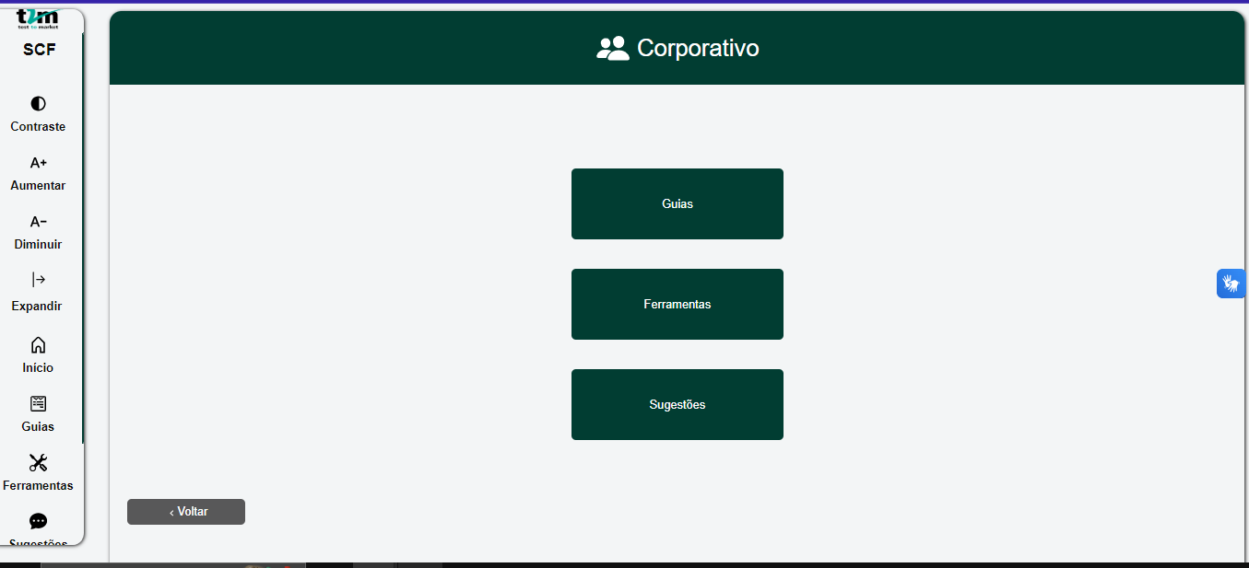

**Título/Caminho:** Caixa/Ferramenta/opções/Corporativa/Guias

**Defeito Encontrado:** sem erro

**Resultado Esperado:** entrando na tela corretamente

Gestor seleciona “Guias”;

**Criticidade:** leve

**Screenshots/logs:**

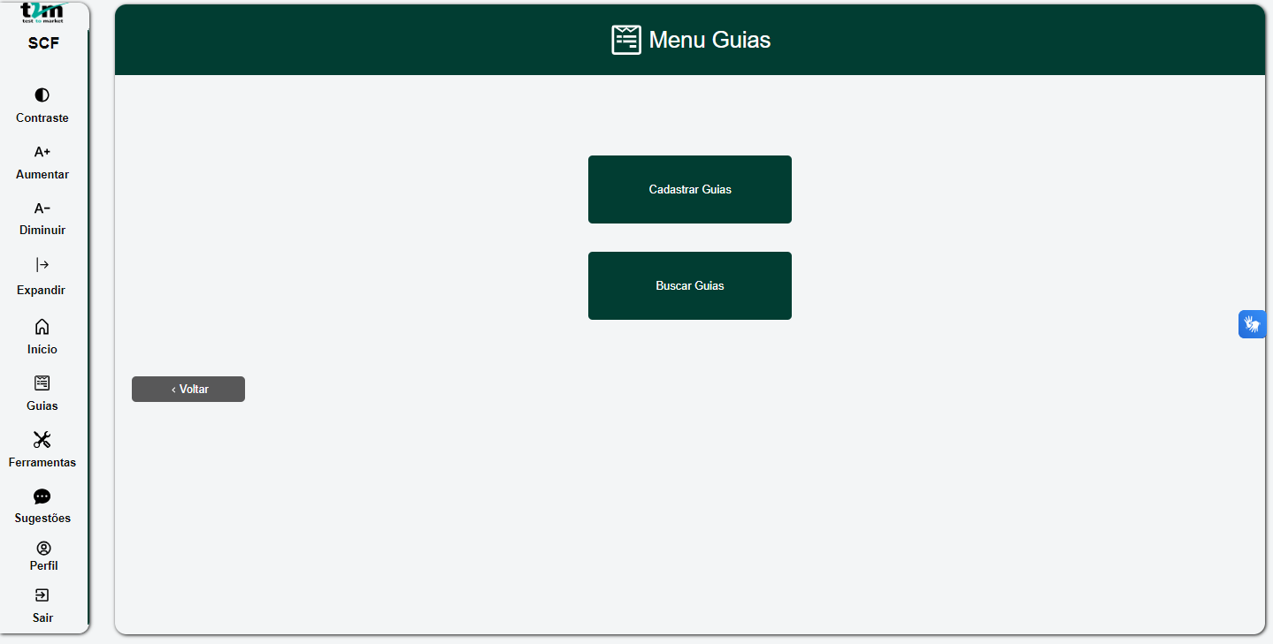

**Título/Caminho:** Caixa/Ferramenta/opções/Corporativa/Guias/buscarGuias

**Defeito Encontrado:** sem erro

**Resultado Esperado:** entrando na tela corretamente Gestor seleciona “Guias”;

**Criticidade:** 0

**Screenshots/logs:**

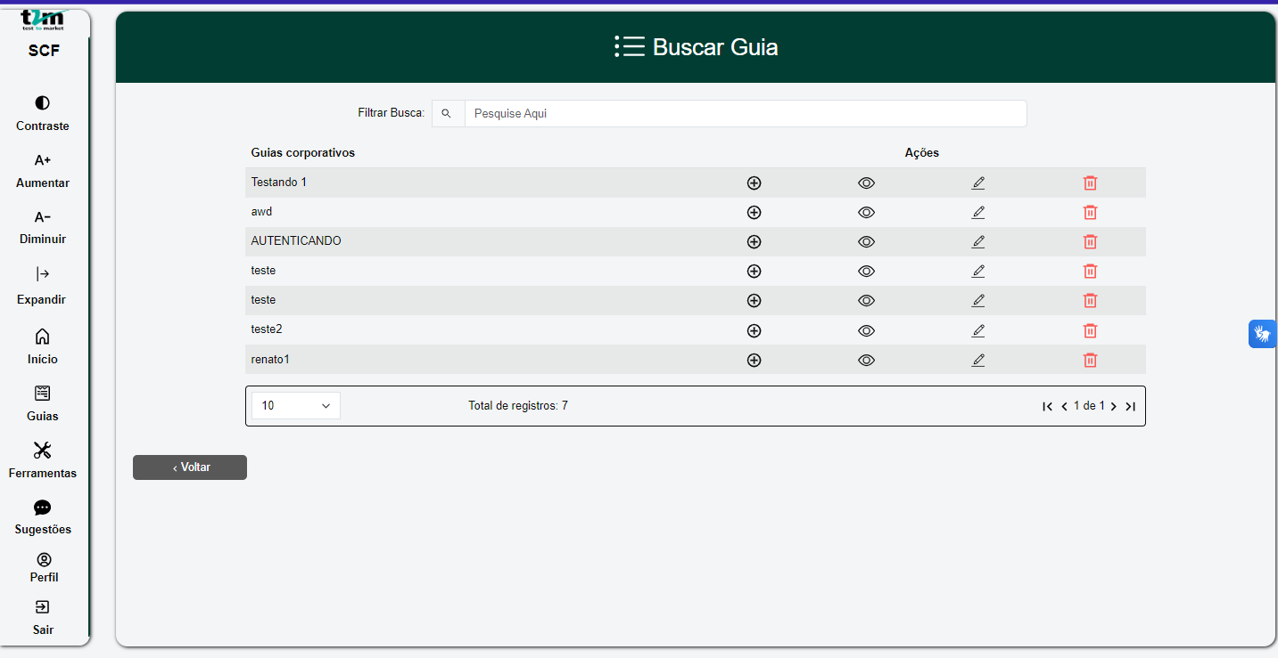

**Título/Caminho:** Caixa/Ferramenta/opções/Corporativa/Descrição

**Situação:** Gestor visualiza a lista e seleciona o guia que ele deseja;

**Defeito Encontrado:** sem erro

**Resultado Esperado:** entrando na tela corretamente sem gerar erro

**Criticidade:** não houve

**Screenshots/logs:**

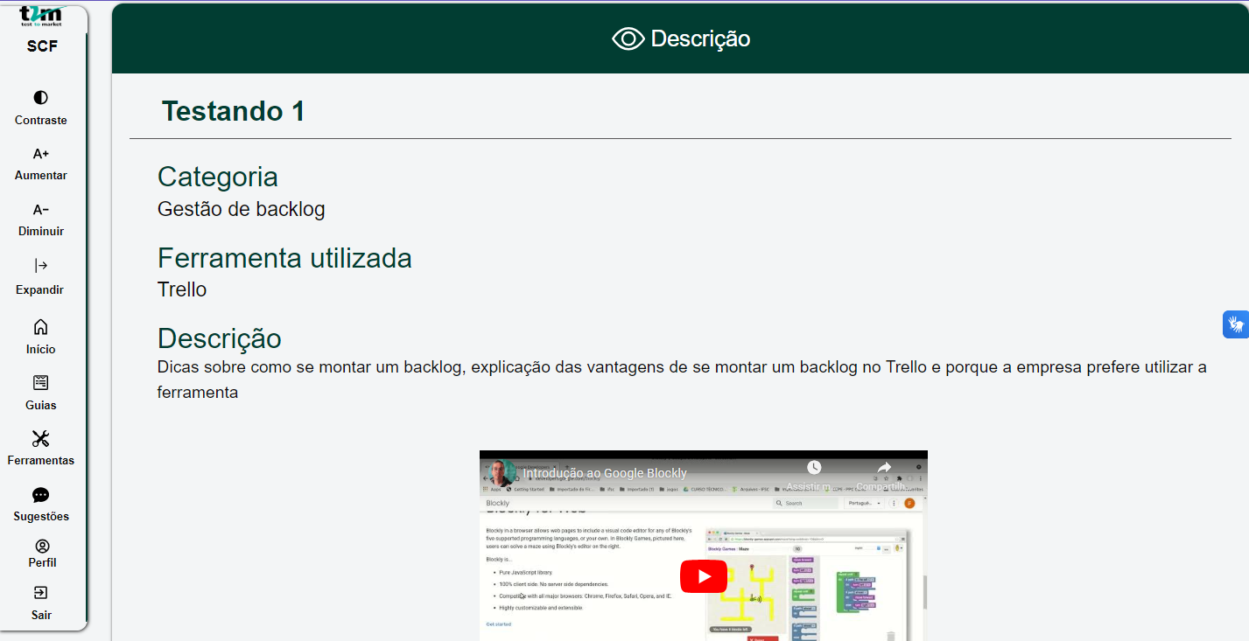

**Título/Caminho:** Caixa/Ferramenta/opções/Corporativa/Descrição

**Situação:** Gestor lê as informações do guia e acessa os materiais ou clica no botão “Voltar” e fecha a descrição do guia, voltando à lista dos guias.

**Defeito Encontrado:** sem erro

**Resultado Esperado:** entrando na tela corretamente sem gerar erro

**Criticidade:** não houve

**Screenshots/logs:**

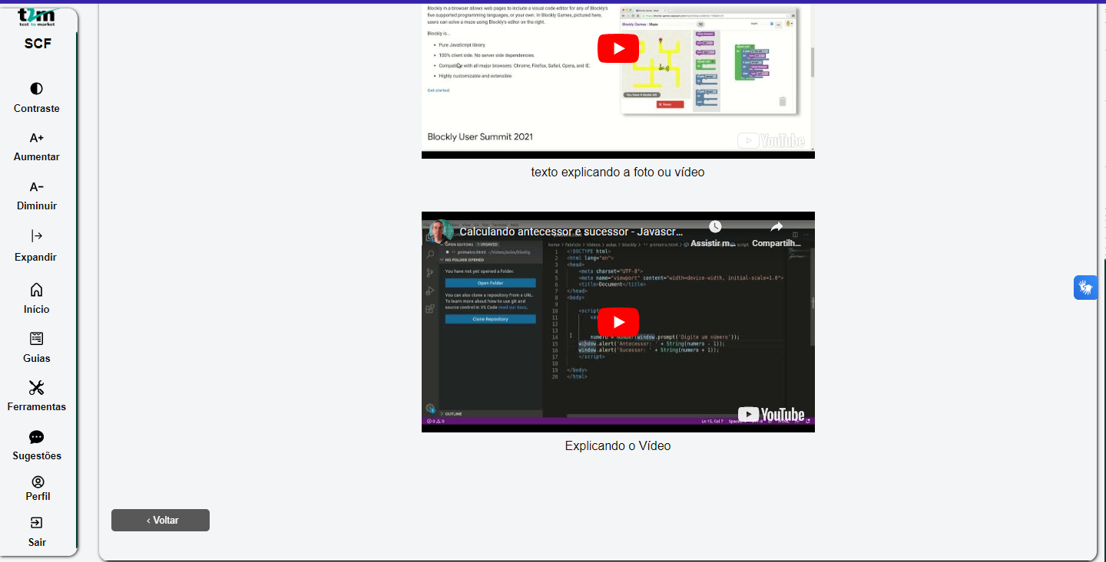

|  |  |  |  |
| --- | --- | --- | --- |
| **Caso de Teste:** | Caixa de ferramentas TELA N3° | | |
| **Testador:** | renato marques david | | |
| **Data do Teste:** | 06/02/2024 |  |  |
| **Link de Acesso:** | https://docs.google.com/document/d/1gTxuDKboa_XGrjC1WTWnYL27Ia2pNp0gMT4Savf3o98/edit?usp=sharing | | |
| **Browser:** | Google Chrome | | |
| **Login no Sistema:** | Alan | | |

**Título/Caminho:** Caixa/Ferramenta

**Situação:** Gestor visualiza tela inicial com opções de Corporativa e Pessoal e seleciona “Corporativa” na tela inicial;

**Defeito Encontrado:** sem erro

**Resultado Esperado:** entrando na tela corretamente sem gerar erro

**Criticidade:** não houve

**Screenshots/logs:**

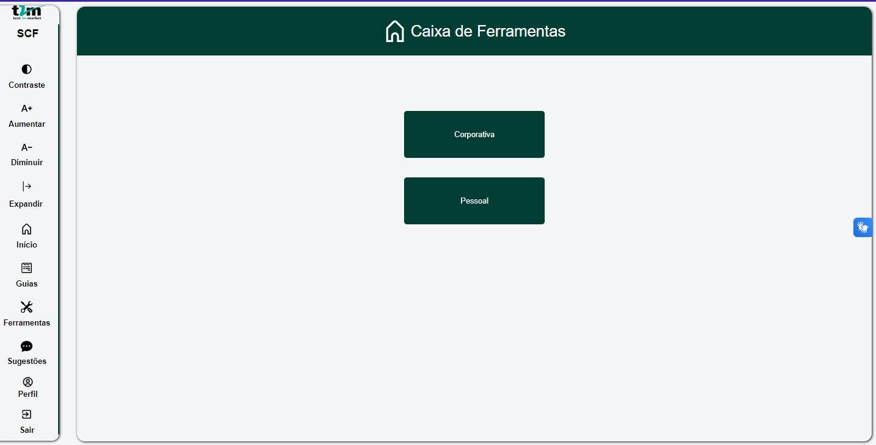

**Título/Caminho:** Caixa/Ferramenta/menuFerramentas

**Situação:** Gestor seleciona “Ferramentas”;

**Defeito Encontrado:** sem erro

**Resultado Esperado:** entrando na tela corretamente sem gerar erro

**Criticidade:** não houve

**Screenshots/logs:**

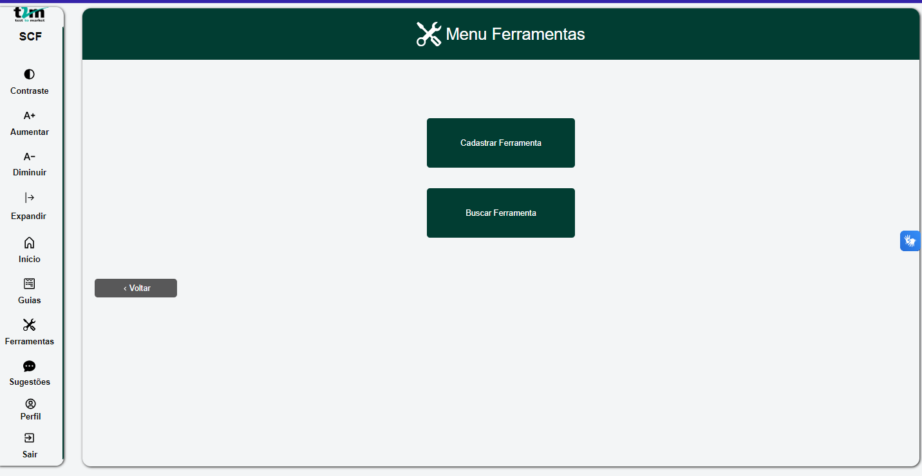

**Título/Caminho:** Caixa/Ferramenta/menuFerramentas/cadastrarFerramentas

**Situação:** Gestor seleciona “cadastrar ferramenta”;

**Defeito Encontrado:** sem erro

**Resultado Esperado:** entrando na tela corretamente sem gerar erro

**Criticidade:** não houve

**Screenshots/logs:**

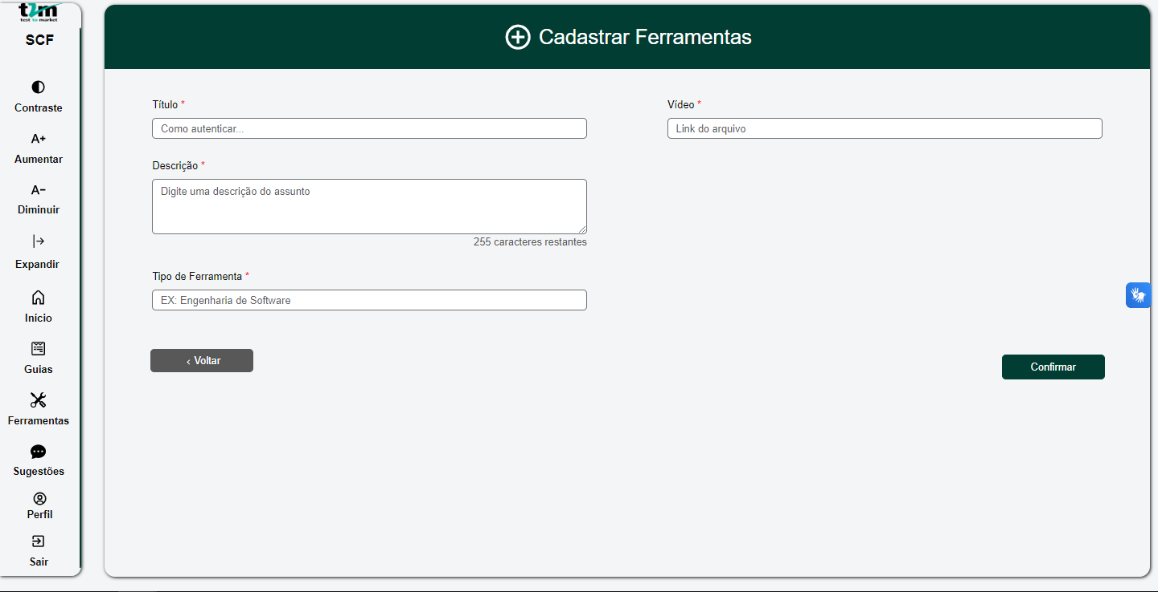

**Título/Caminho:** Caixa/Ferramenta/menuFerramentas/cadastrarFerramentas

**Situação:** Gestor preenche os campos obrigatórios e seleciona “Confirmar cadastro

**Defeito Encontrado:** sem erro

**Resultado Esperado:** entrando na tela corretamente sem gerar erro

**Criticidade:** não houve

**Screenshots/logs:**

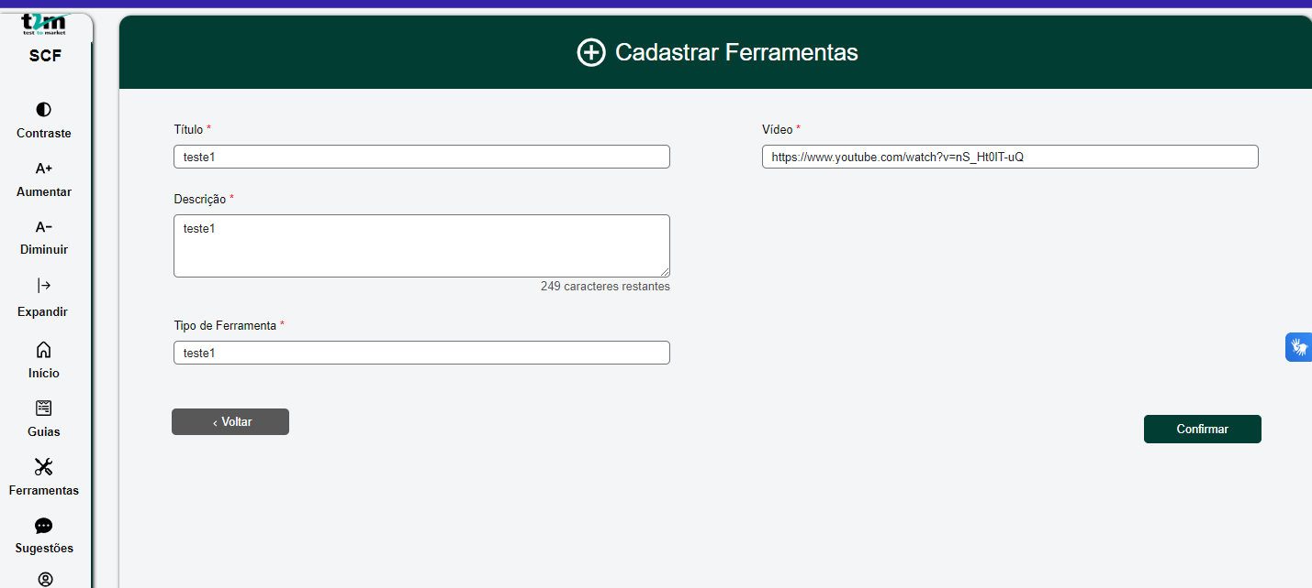

**Título/Caminho:** Caixa/Ferramenta/menuFerramentas/cadastrarFerramentas

**Situação:** GESTOR clica em cadastrar uma ferramenta como mesmo titulo e abre um modal dizendo que já existe o mesmo

**Defeito Encontrado:**  gerando na tela uma mensagem dizendo que essa ferramenta ja existe

**Resultado Esperado:**  teste ok

**Criticidade:** não houve

**Screenshots/logs:**

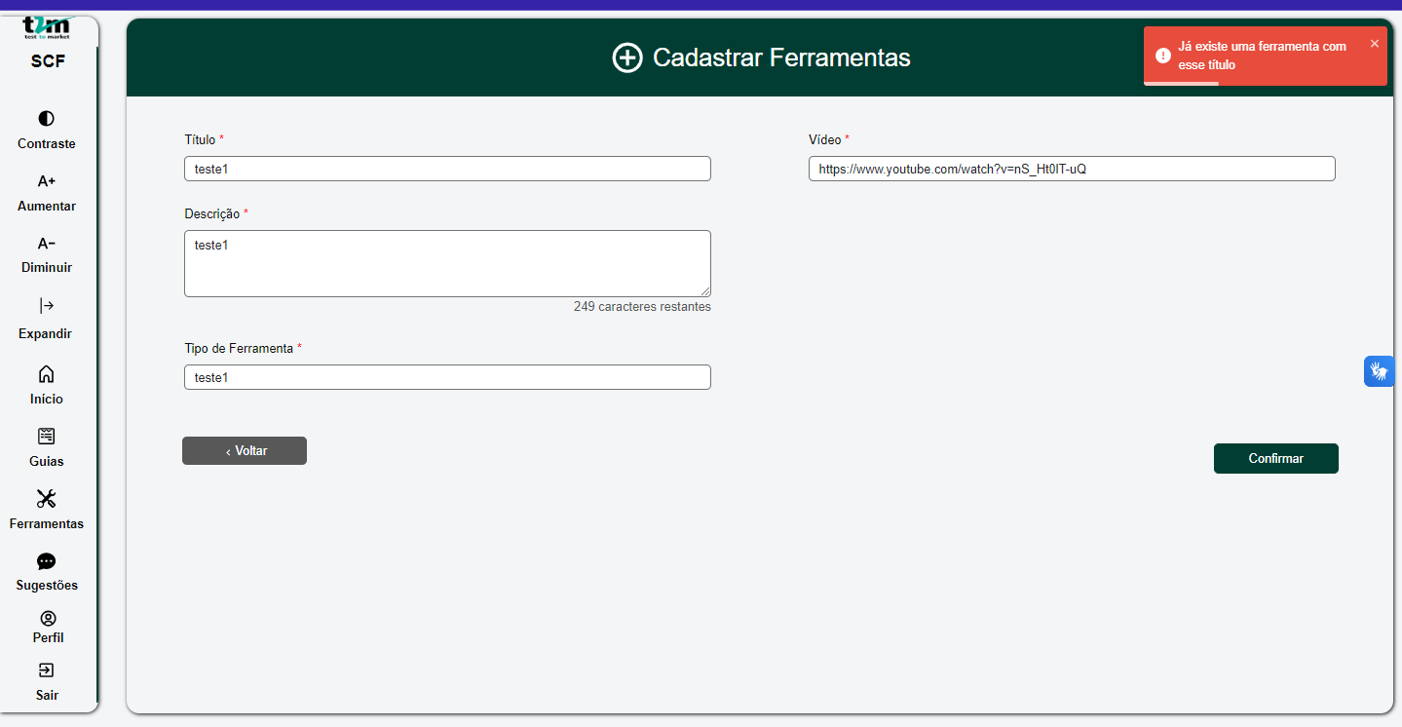

**Título/Caminho:** Caixa/Ferramenta/menuFerramentas/cadastrarFerramentas

**Situação:** Sistema abre um modal com uma mensagem dizendo “Deseja cadastrar esta ferramenta?”;

**Defeito Encontrado:** sem erro

**Resultado Esperado:** entrando na tela corretamente sem gerar erro

**Criticidade:** não houve

**Screenshots/logs:**

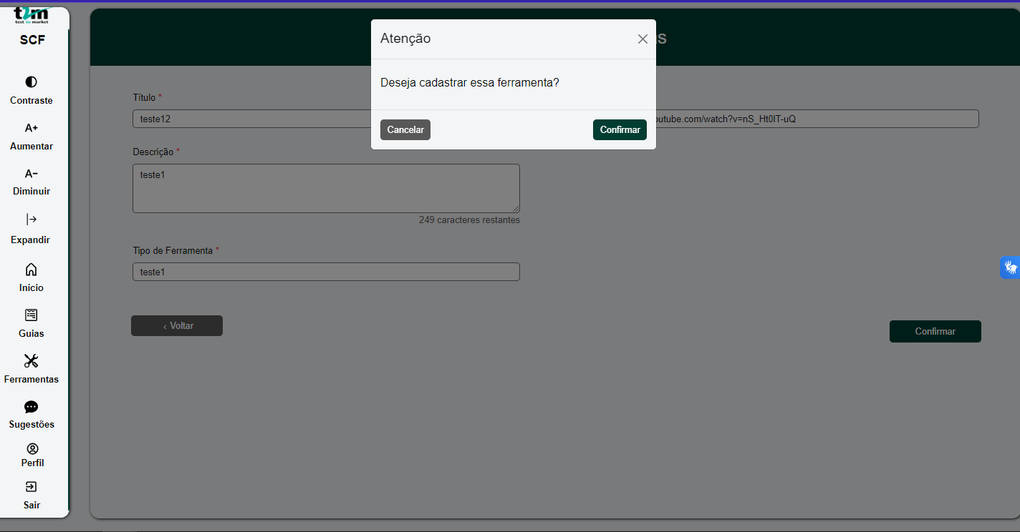

**Título/Caminho:** Caixa/Ferramenta/menuFerramentas/cadastrarFerramentas

**Situação:** Sistema valida as informações e adiciona a ferramenta a lista de ferramentas o enviando um modal com uma mensagem dizendo “Ferramenta cadastrada com sucesso!”;

**Defeito Encontrado:** sem erro

**Resultado Esperado:** entrando na tela corretamente sem gerar erro

**Criticidade:** não houve

**Screenshots/logs:**

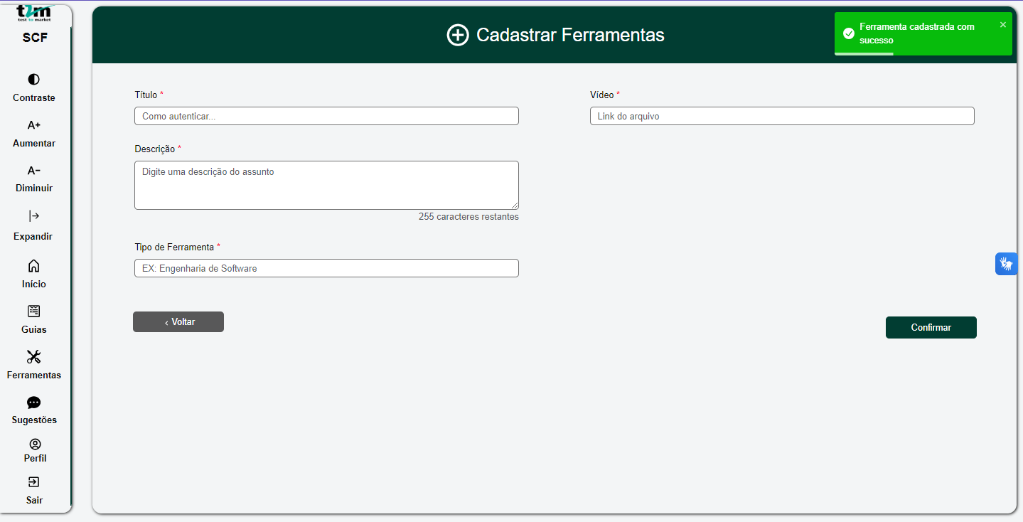

|  |  |  |  |
| --- | --- | --- | --- |
| **Caso de Teste:** | Caixa de ferramentas TELA N4° | | |
| **Testador:** | renato marques david | | |
| **Data do Teste:** | 06/02/2024 |  |  |
| **Link de Acesso:** | https://docs.google.com/document/d/1gTxuDKboa_XGrjC1WTWnYL27Ia2pNp0gMT4Savf3o98/edit?usp=sharing | | |
| **Browser:** | Google Chrome | | |
| **Login no Sistema:** | Alan | | |

**Título/Caminho:** Caixa/Ferramenta

**Situação:** Gestor visualiza tela inicial com opções de Corporativa e Pessoal seleciona “Corporativa” na tela inicial;

**Defeito Encontrado:** sem erro

**Resultado Esperado:** entrando na tela corretamente sem gerar erro

**Criticidade:** não houve

**Screenshots/logs:**

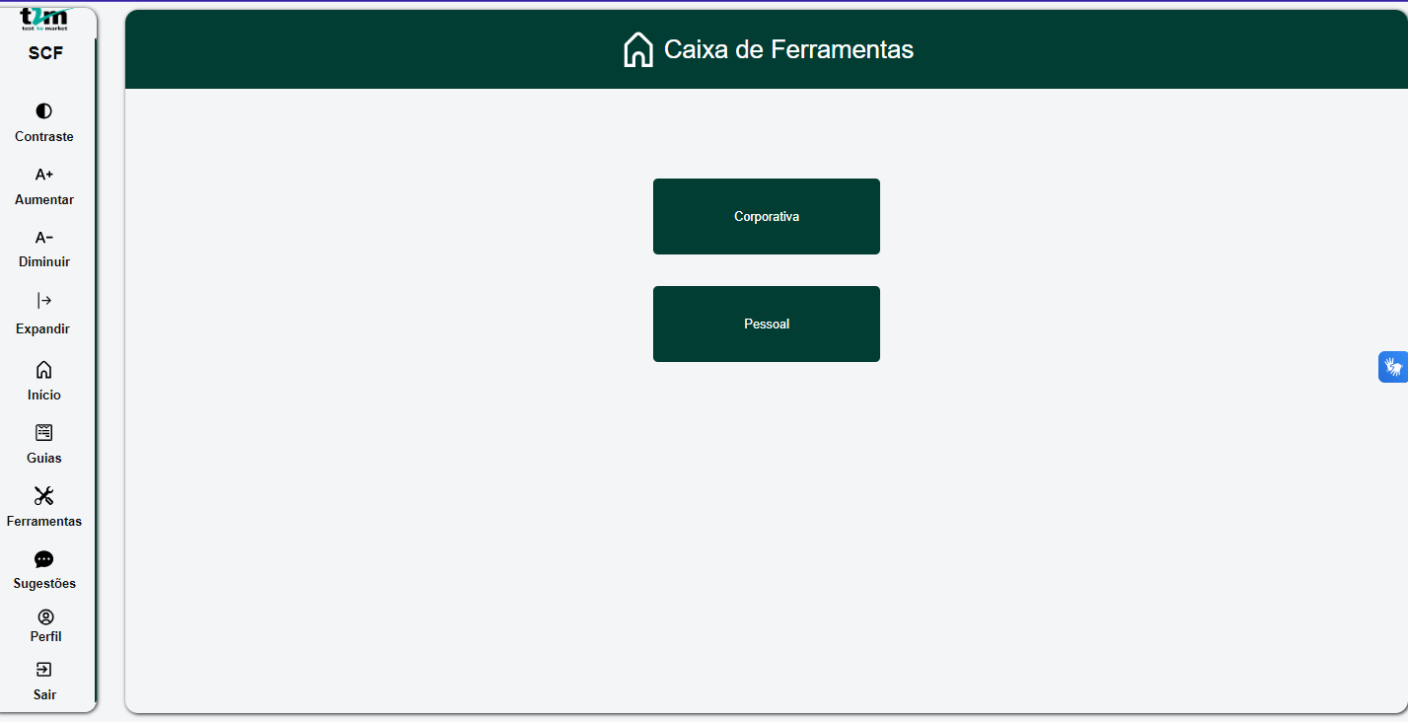

**Título/Caminho:** Caixa/Ferramenta

**Situação:** Sistema abre a Caixa de ferramentas corporativa com opções de Guias, Ferramentas e Sugestões;

**Defeito Encontrado:** sem erro

**Resultado Esperado:** entrando na tela corretamente sem gerar erro

**Criticidade:** não houve

**Screenshots/logs:**

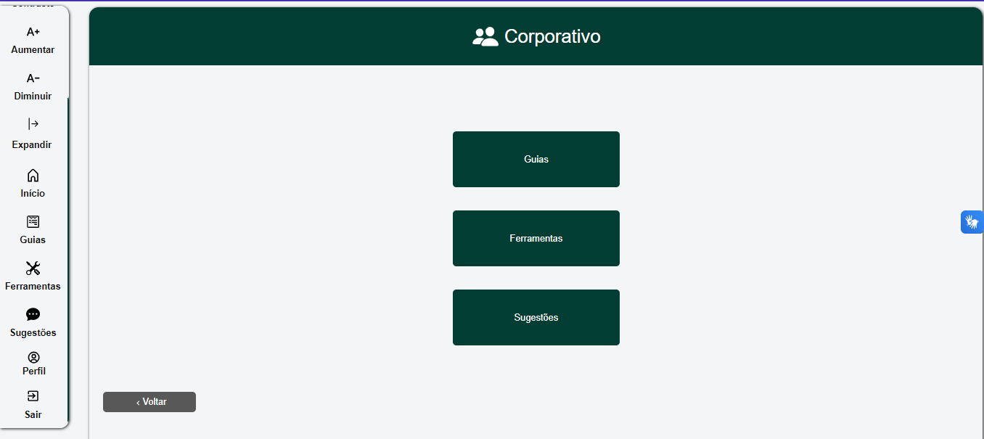

**Título/Caminho:** Caixa/Ferramenta/MenuFerramenta

**Situação:** Gestor seleciona “Ferramentas”;

**Defeito Encontrado:** sem erro

**Resultado Esperado:** entrando na tela corretamente sem gerar erro

**Criticidade:** não houve

**Screenshots/logs:**

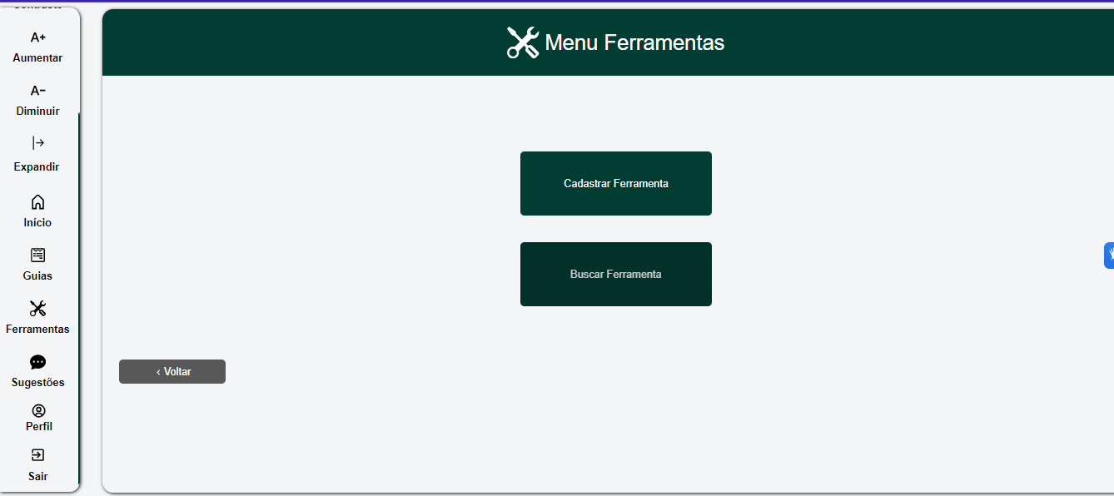

**Título/Caminho:** Caixa/Ferramenta/MenuFerramenta/Buscar Ferramenta

**Situação:** Gestor seleciona “Buscar Ferramenta”;

**Defeito Encontrado:** sem erro

**Resultado Esperado:** entrando na tela corretamente sem gerar erro

**Criticidade:** não houve

**Screenshots/logs:**

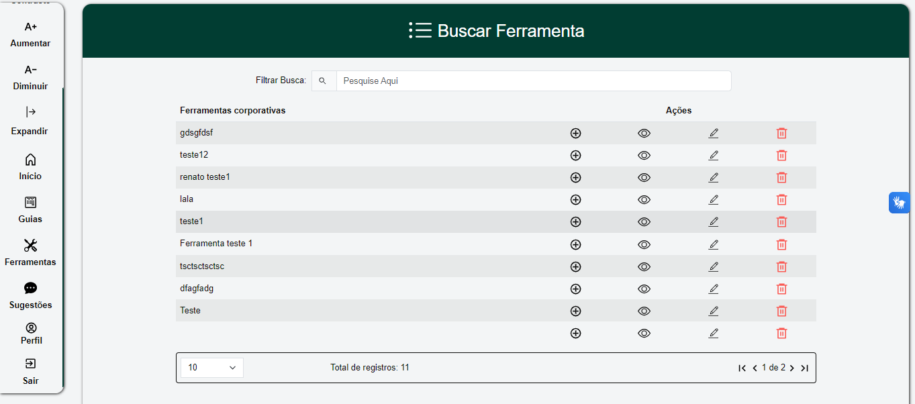

**Título/Caminho:** Caixa/Ferramenta/MenuFerramenta/Buscar Ferramenta

**Situação:** Gestor seleciona a ferramenta desejada;

**Defeito Encontrado:** sem erro

**Resultado Esperado:** entrando na tela corretamente sem gerar erro

**Criticidade:** não houve

**Screenshots/logs:**

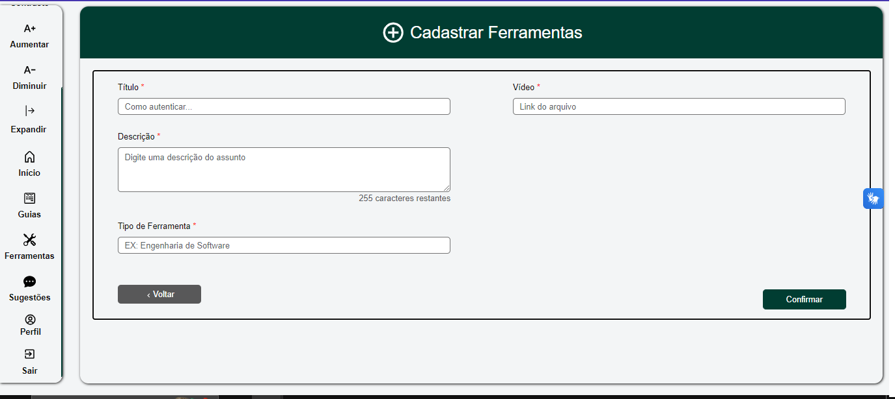

|  |  |  |  |
| --- | --- | --- | --- |
| **Caso de Teste:** | Caixa de ferramentas TELA N5° | | |
| **Testador:** | renato marques david | | |
| **Data do Teste:** | 06/02/2024 |  |  |
| **Link de Acesso:** | https://docs.google.com/document/d/1gTxuDKboa_XGrjC1WTWnYL27Ia2pNp0gMT4Savf3o98/edit?usp=sharing | | |
| **Browser:** | Google Chrome | | |
| **Login no Sistema:** | Alan | | |

**Título/Caminho:** Caixa/Ferramenta

**Situação:** Colaborador visualiza tela inicial com opções de Corporativa e Pessoal e seleciona “Pessoal” na tela inicial

**Defeito Encontrado:** sem erro

**Resultado Esperado:** entrando na tela corretamente sem gerar erro

**Criticidade:** não houve

**Screenshots/logs:**

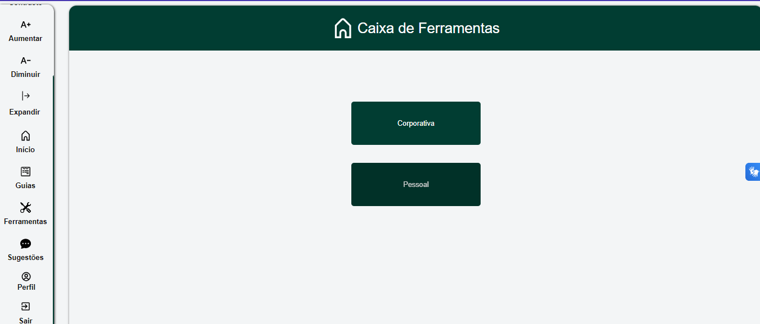

**Título/Caminho:** Caixa/Ferramenta/Pessoal

**Situação:** Colaborador seleciona “Guias”;

**Defeito Encontrado:** sem erro

**Resultado Esperado:** entrando na tela corretamente sem gerar erro

**Criticidade:** não houve

**Screenshots/logs:**

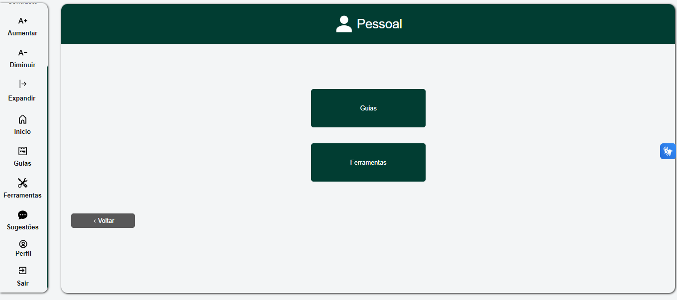

**Título/Caminho:** Caixa/Ferramenta/Pessoal

**Situação:** Colaborador seleciona “Guias”;

**Defeito Encontrado:** sem erro

**Resultado Esperado:** entrando na tela corretamente sem gerar erro

**Criticidade:** não houve

**Screenshots/logs:**

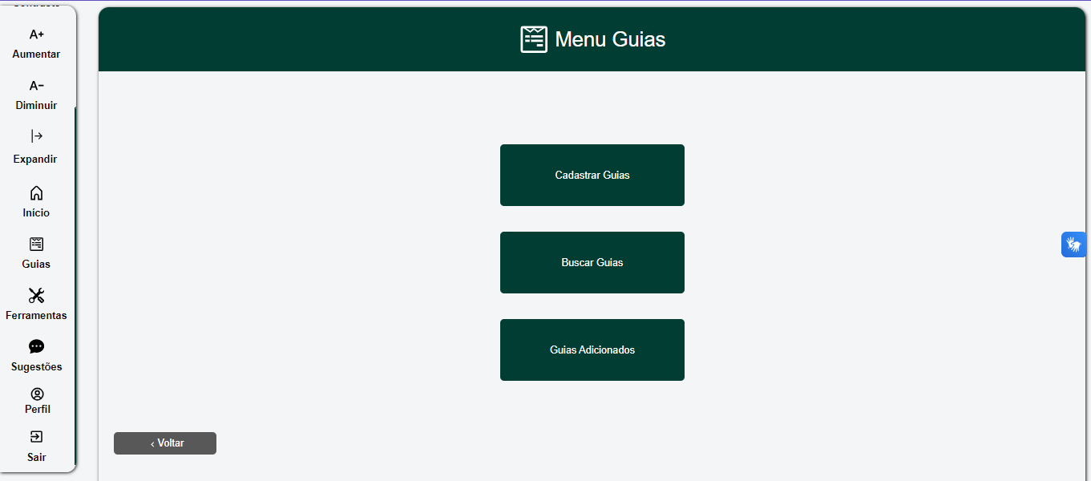

**Título/Caminho:** Caixa/Ferramenta/Pessoa/cadastrarGuiasl

**Situação:  Colaborador seleciona “Cadastrar Guia”;**

**Defeito Encontrado:** sem erro

**Resultado Esperado:** entrando na tela corretamente sem gerar erro

**Criticidade:** não houve

**Screenshots/logs:**

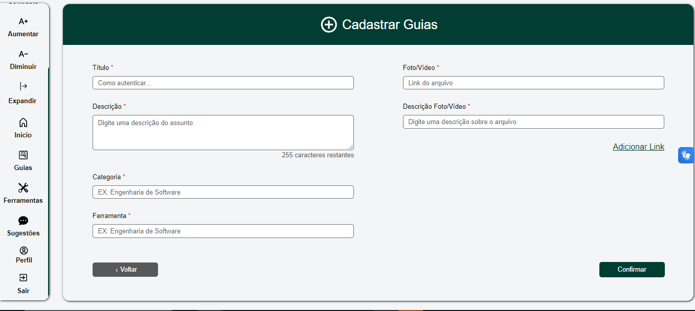

**Título/Caminho:** Caixa/Ferramenta/Pessoa/cadastrarGuias

**Situação:** Colaborador preenche todos os campos obrigatórios e seleciona “adicionar link”;

**Defeito Encontrado:** sem erro

**Resultado Esperado:** entrando na tela corretamente sem gerar erro

**Criticidade:** não houve

**Screenshots/logs:**

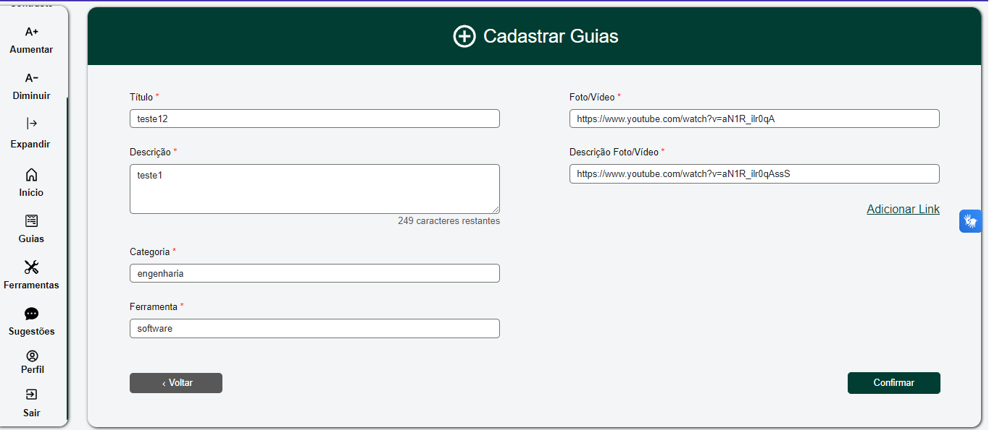

**Título/Caminho:** Caixa/Ferramenta/Pessoa/cadastrarGuias

**Situação:** Colaborador preenche todos os campos obrigatórios e seleciona “adicionar link”

**Defeito Encontrado:** sem erro

**Resultado Esperado:** entrando na tela corretamente sem gerar erro

**Criticidade:** não houve

**Screenshots/logs:**

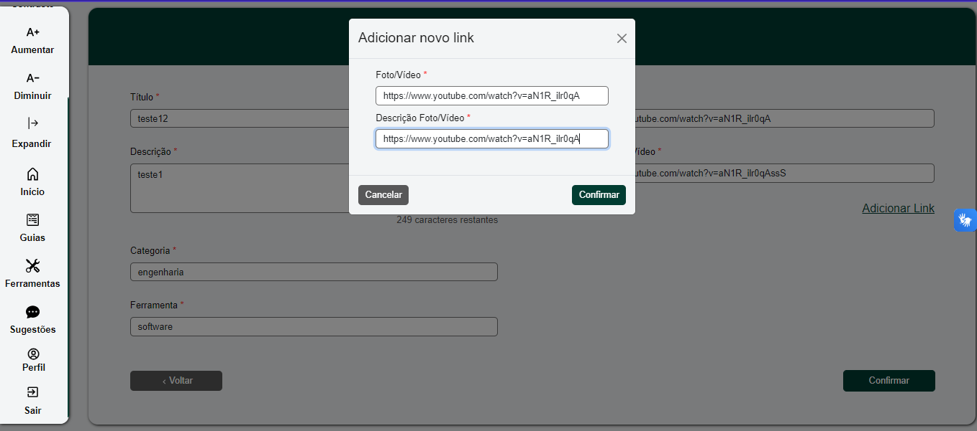

**Título/Caminho:** Caixa/Ferramenta/Pessoa/cadastrarGuias

**Situação:** Colaborador preenche os campos e clica em “confirmar” ;

**Defeito Encontrado:** sem erro

**Resultado Esperado:** entrando na tela corretamente sem gerar erro

**Criticidade:** não houve

**Screenshots/logs:**

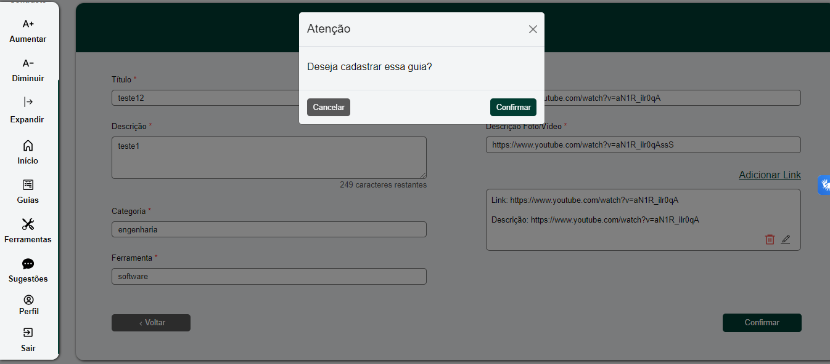

**Título/Caminho:** Caixa/Ferramenta/Pessoa/cadastrarGuias

**Situação:** Colaborador preenche os campos e clica em “confirma” ;

**Defeito Encontrado:** sem erro

**Resultado Esperado:** entrando na tela corretamente sem gerar erro

**Criticidade:** não houve

**Screenshots/logs:**

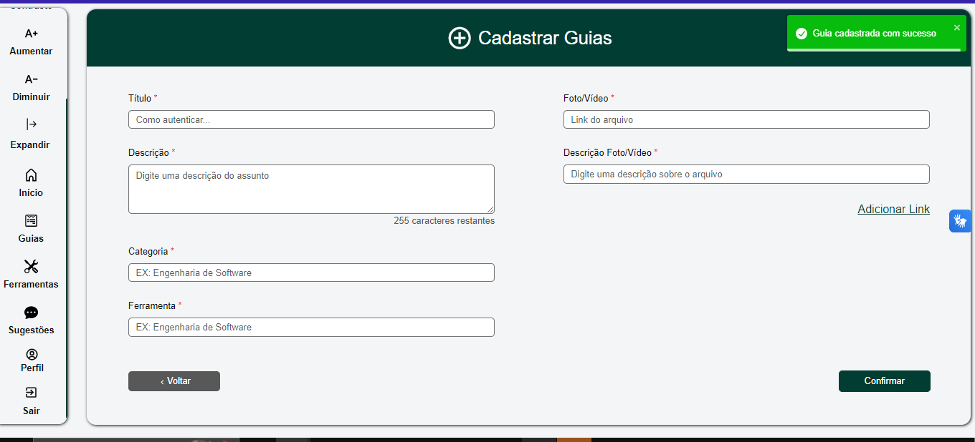

|  |  |  |  |
| --- | --- | --- | --- |
| **Caso de Teste:** | Caixa de ferramentas TELA N6° | | |
| **Testador:** | renato marques david | | |
| **Data do Teste:** | 06/02/2024 |  |  |
| **Link de Acesso:** | https://docs.google.com/document/d/1gTxuDKboa_XGrjC1WTWnYL27Ia2pNp0gMT4Savf3o98/edit?usp=sharing | | |
| **Browser:** | Google Chrome | | |
| **Login no Sistema:** | Alan | | |

**Título/Caminho:** Caixa/Ferramenta/

**Situação:** Colaborador visualiza a tela inicial com opções de Corporativa e Pessoal seleciona a “Pessoal” na tela inicial

**Defeito Encontrado:** sem erro

**Resultado Esperado:** entrando na tela corretamente sem gerar erro

**Criticidade:** não houve

**Screenshots/logs:**

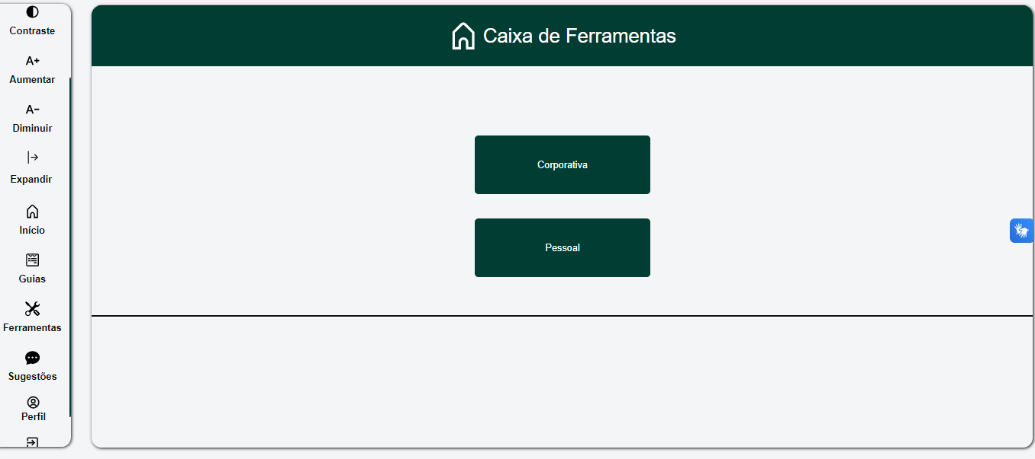

**Título/Caminho:** Caixa/Ferramenta/pessoal

**Situação:** Colaborador seleciona “Guias”;

**Defeito Encontrado:** sem erro

**Resultado Esperado:** entrando na tela corretamente sem gerar erro

**Criticidade:** não houve

**Screenshots/logs:**



**Título/Caminho:** Caixa/Ferramenta/pessoal

**Situação:** Colaborador seleciona “Guias”;

**Defeito Encontrado:** sem erro

**Resultado Esperado:** entrando na tela corretamente sem gerar erro

**Criticidade:** não houve

**Screenshots/logs:**

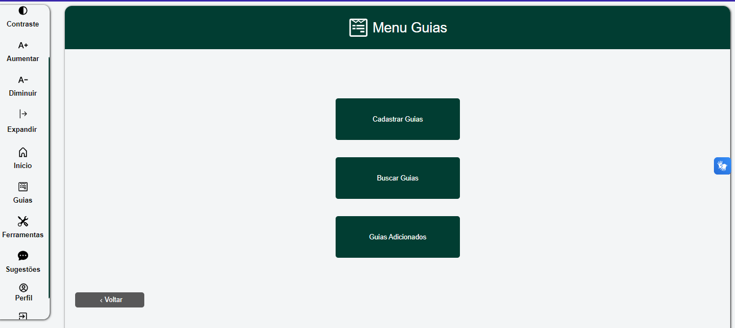

**Título/Caminho:** Caixa/Ferramenta/buscar guia

**Situação:** Colaborador seleciona “Guias”;

**Defeito Encontrado:** sem erro

**Resultado Esperado:** entrando na tela corretamente sem gerar erro

**Criticidade:** não houve

**Screenshots/logs:**

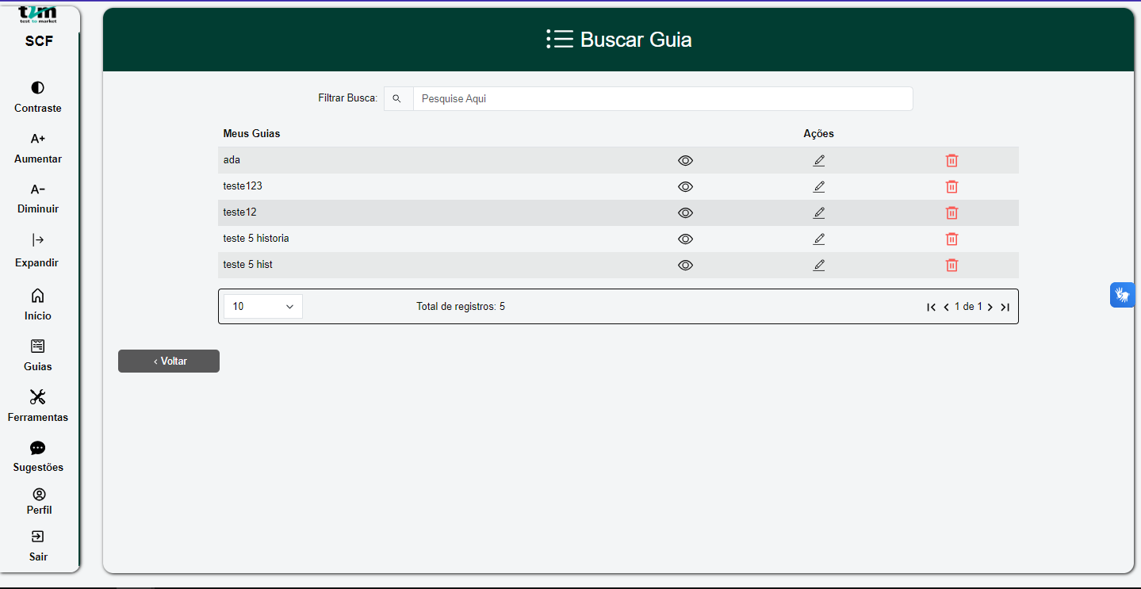

**Título/Caminho:** Caixa/Ferramenta/buscar guia/Descrição

**Situação:** Colaborador visualiza a lista e seleciona o guia que ele deseja;

**Defeito Encontrado:** sem erro

**Resultado Esperado:** entrando na tela corretamente sem gerar erro

**Criticidade:** não houve

**Screenshots/logs:**

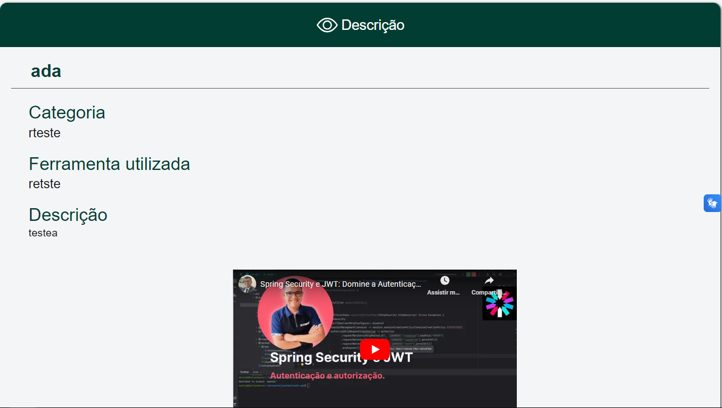

|  |  |  |  |
| --- | --- | --- | --- |
| **Caso de Teste:** | Caixa de ferramentas TELA N7° | | |
| **Testador:** | renato marques david | | |
| **Data do Teste:** | 06/02/2024 |  |  |
| **Link de Acesso:** | https://docs.google.com/document/d/1gTxuDKboa_XGrjC1WTWnYL27Ia2pNp0gMT4Savf3o98/edit?usp=sharing | | |
| **Browser:** | Google Chrome | | |
| **Login no Sistema:** | Alan | | |

**Título/Caminho:** Caixa/Ferramenta

**Situação:** Colaborador visualiza tela inicial com opções de Corporativa e Pessoal seleciona “Pessoal” na tela inicial;

**Defeito Encontrado:** sem erro

**Resultado Esperado:** entrando na tela corretamente sem gerar erro

**Criticidade:** não houve

**Screenshots/logs:**

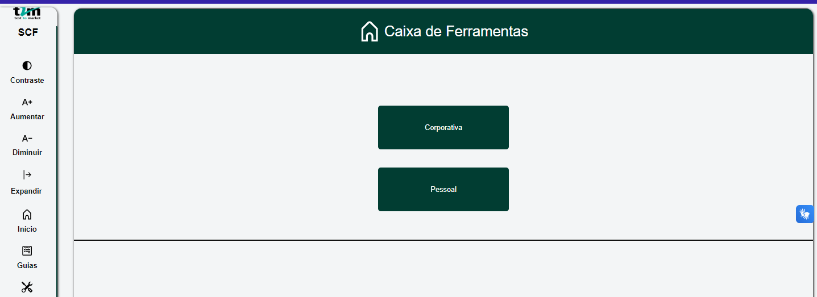

**Título/Caminho:** Caixa/Ferramenta

**Situação:** Colaborador seleciona “Ferramentas”;

**Defeito Encontrado:** sem erro

**Resultado Esperado:** entrando na tela corretamente sem gerar erro

**Criticidade:** não houve

**Screenshots/logs:**

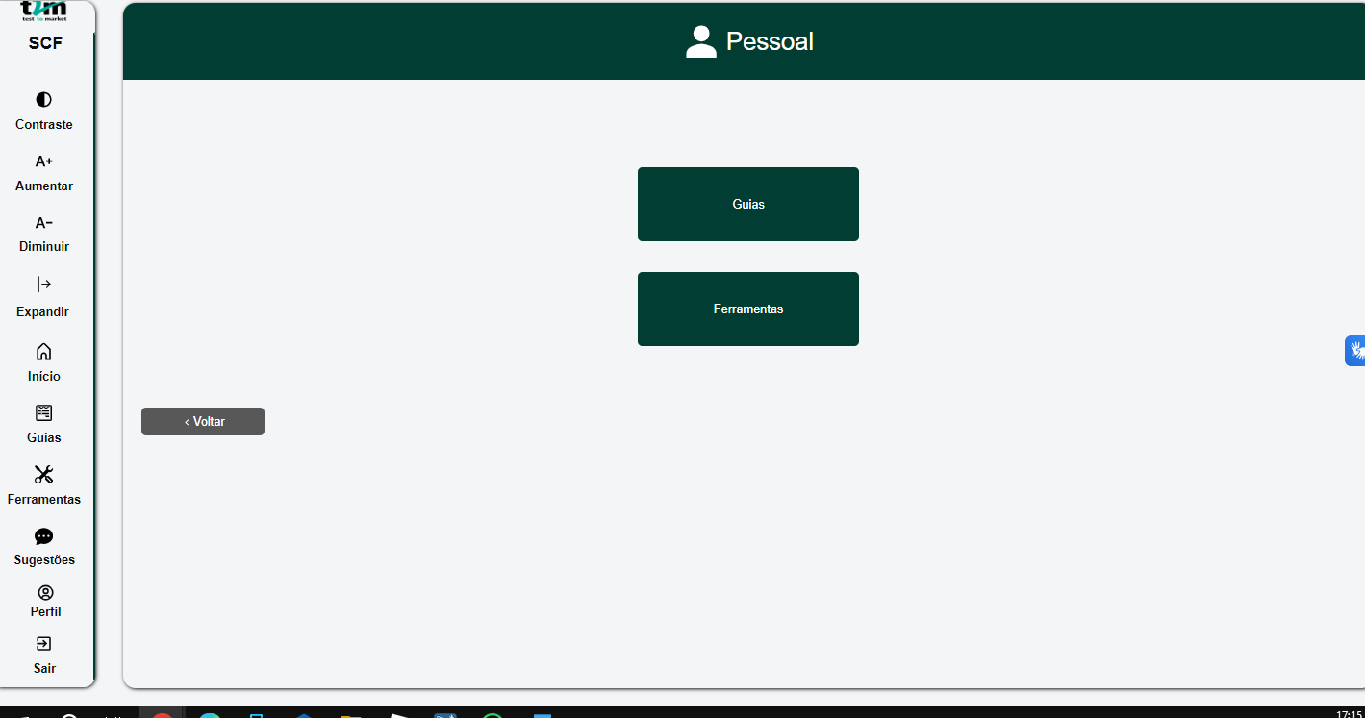

**Título/Caminho:** Caixa/Ferramenta/cadastrarFerramentas

**Situação: Colaborador seleciona “cadastrar ferramenta”;**

**Defeito Encontrado:** sem erro

**Resultado Esperado:** entrando na tela corretamente sem gerar erro

**Criticidade:** não houve

**Screenshots/logs:**

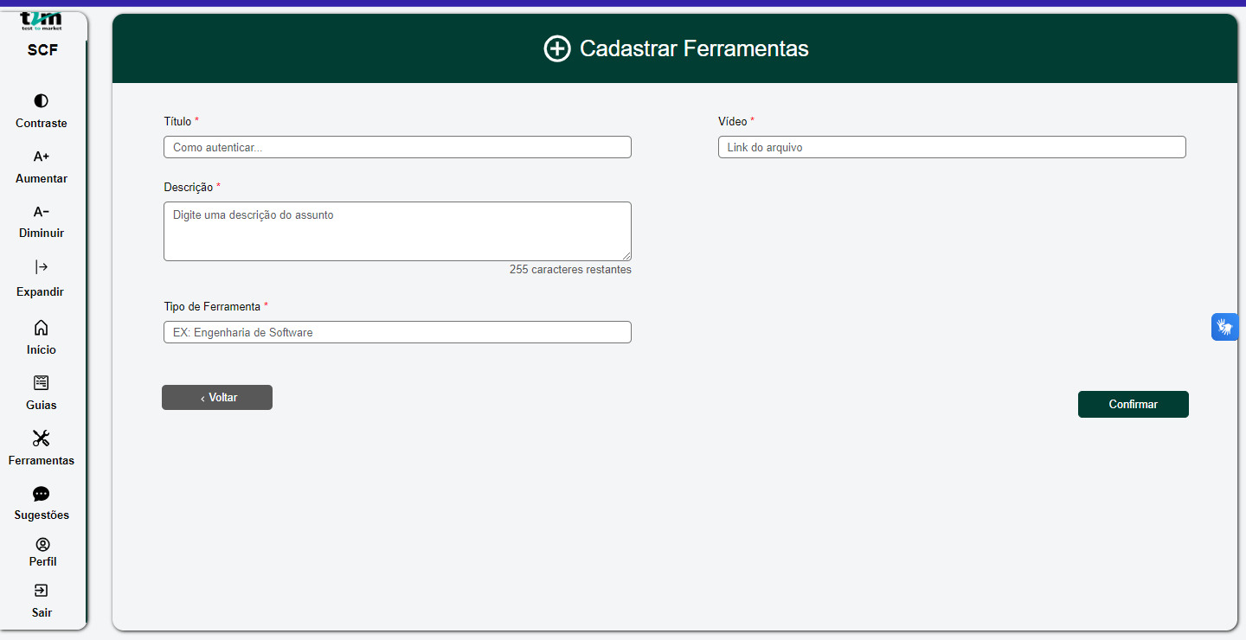

**Título/Caminho:** Caixa/Ferramenta/cadastrarFerramentas

**Situação:** Colaborador seleciona “cadastrar ferramenta e digitando o mesmo nome ele não deixa cadastrar”;

**Defeito Encontrado:** abrindo um modal dizendo que ja existe uma ferramenta cadastrada

**Resultado Esperado:** criar uma ferramenta

**Criticidade:** nenhuma

**Screenshots/logs:**

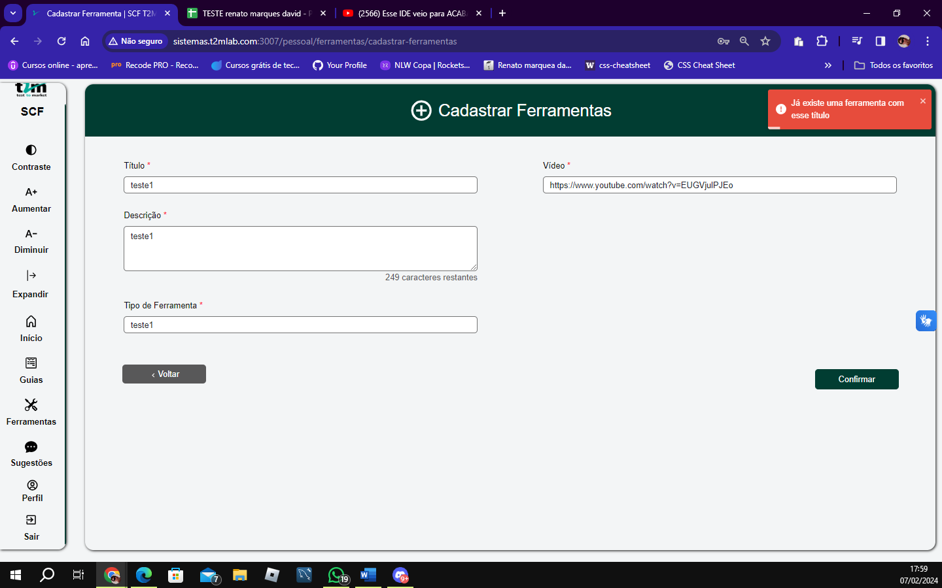

**Título/Caminho:** Caixa/Ferramenta/cadastrarFerramentas

**Situação:** Colaborador preenche os campos obrigatórios e seleciona “Confirmar cadastro”

**Defeito Encontrado:**  sem erro

**Resultado Esperado:** entrar no modal da confirmação de cadastrar ferramentas

**Criticidade:** não houve

**Screenshots/logs:**

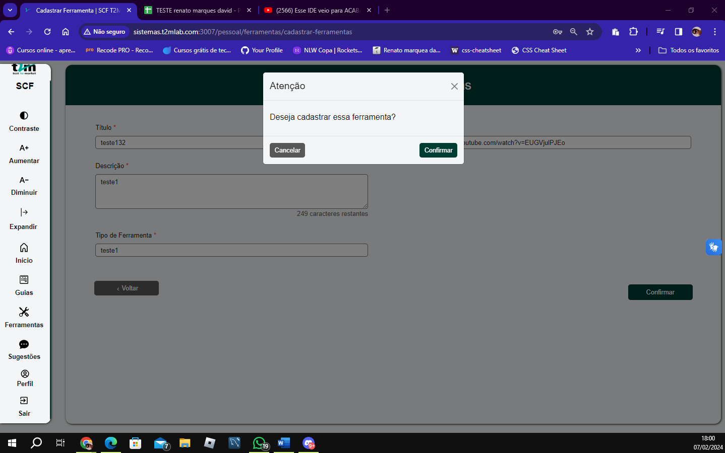

**Título/Caminho:** Caixa/Ferramenta/cadastrarFerramentas

**Situação:** Colaborador preenche os campos obrigatórios e seleciona “Confirmar cadastro”

**Defeito Encontrado:**  sem erro

**Resultado Esperado:**Cadastrado com sucesso

**Criticidade:** não houve

**Screenshots/logs:**

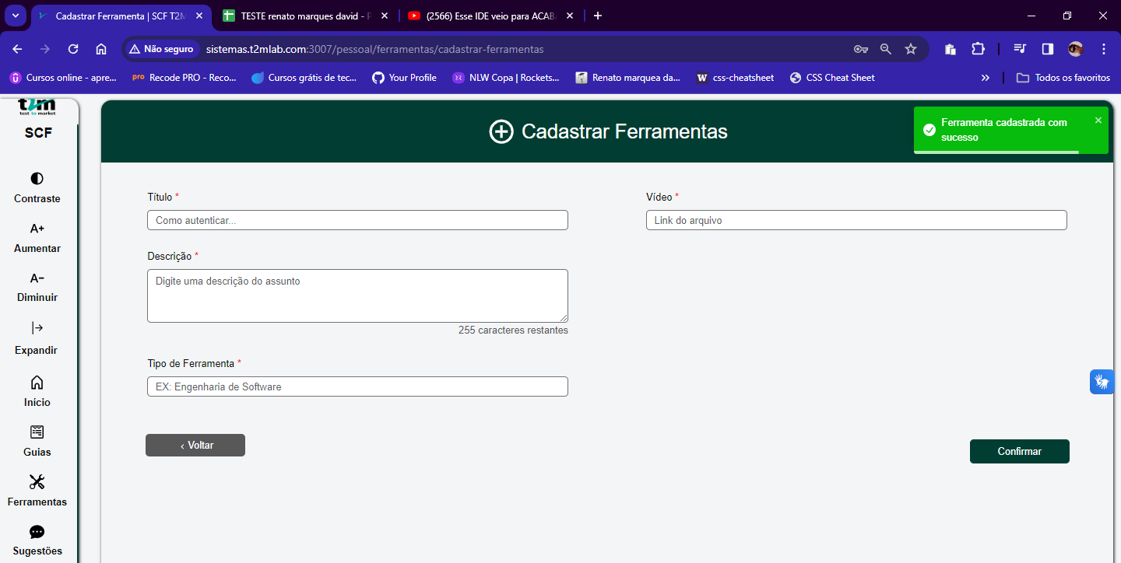

|  |  |  |  |
| --- | --- | --- | --- |
| **Caso de Teste:** | Caixa de ferramentas TELA N8° | | |
| **Testador:** | renato marques david | | |
| **Data do Teste:** | 06/02/2024 |  |  |
| **Link de Acesso:** | https://docs.google.com/document/d/1gTxuDKboa_XGrjC1WTWnYL27Ia2pNp0gMT4Savf3o98/edit?usp=sharing | | |
| **Browser:** | Google Chrome | | |
| **Login no Sistema:** | Alan | | |

**Título/Caminho:** Caixa/Ferramenta/corporativa/Pessoal

**Situação:** Colaborador visualiza tela inicial com opções de Corporativa e Pessoal seleciona “Pessoal” na tela inicial;

**Defeito Encontrado:**  sem erro

**Resultado Esperado:** entrar na tela Pessoal

**Criticidade:** não houve

**Screenshots/logs:**

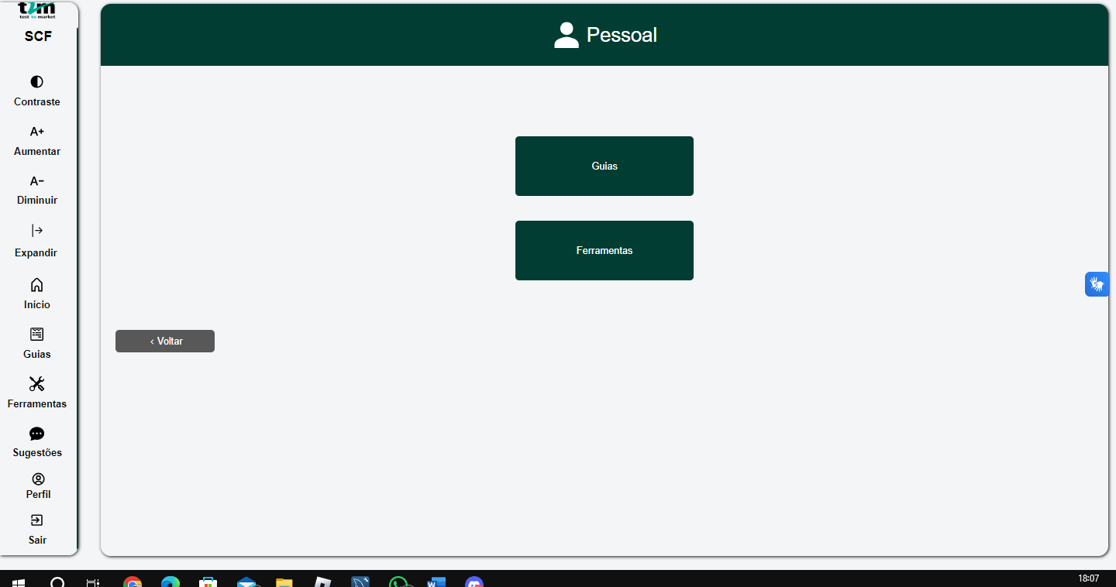

**Título/Caminho:** Caixa/Ferramenta/corporativa

**Situação:** Colaborador seleciona “Ferramentas”;

**Defeito Encontrado:**  sem erro

**Resultado Esperado:**entrar na tela ferramentas

**Criticidade:** não houve

**Screenshots/logs:**

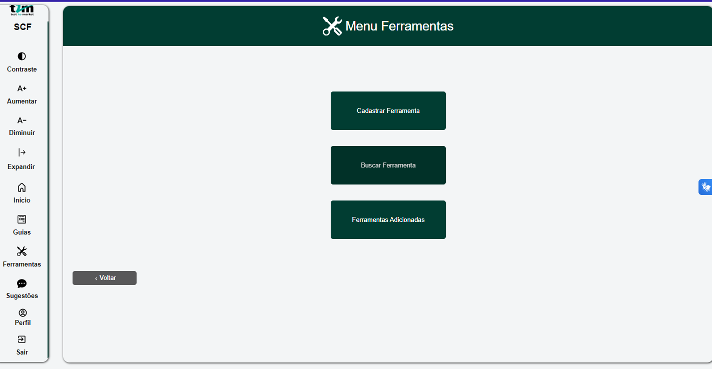

**Título/Caminho:** Caixa/Ferramenta/corporativa/buscar ferramenta

**Situação:** Colaborador seleciona “Buscar Ferramenta”;

**Defeito Encontrado:**  sem erro

**Resultado Esperado:**buscar ferramenta

**Criticidade:** não houve

**Screenshots/logs:**

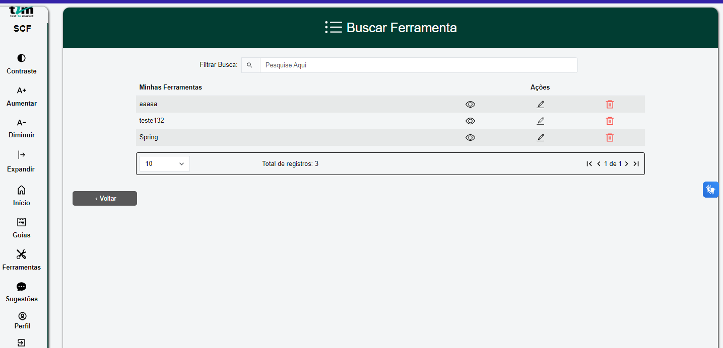

**Título/Caminho:** Caixa/Ferramenta/corporativa/buscarferramenta/cadastrarferramentas

**Situação:** Colaborador seleciona a ferramenta desejada;

**Defeito Encontrado:**  sem erro

**Resultado Esperado:**abrir a tela cadastrar ferramentas

**Criticidade:** não houve

**Screenshots/logs:**

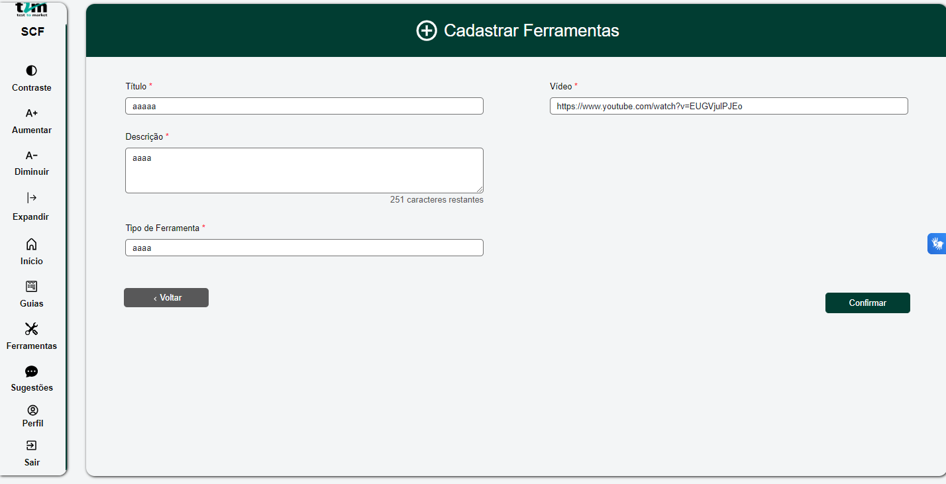

**Título/Caminho:** Caixa/Ferramenta/corporativa/buscarferramenta/cadastrarferramentas

**Situação:**  erro em atualizar Titulo como mesmo nome

**Defeito Encontrado:** não houve

**Resultado Esperado:**Ferramenta cadastrada com sucesso

**Criticidade:** não houve

**Screenshots/logs:**

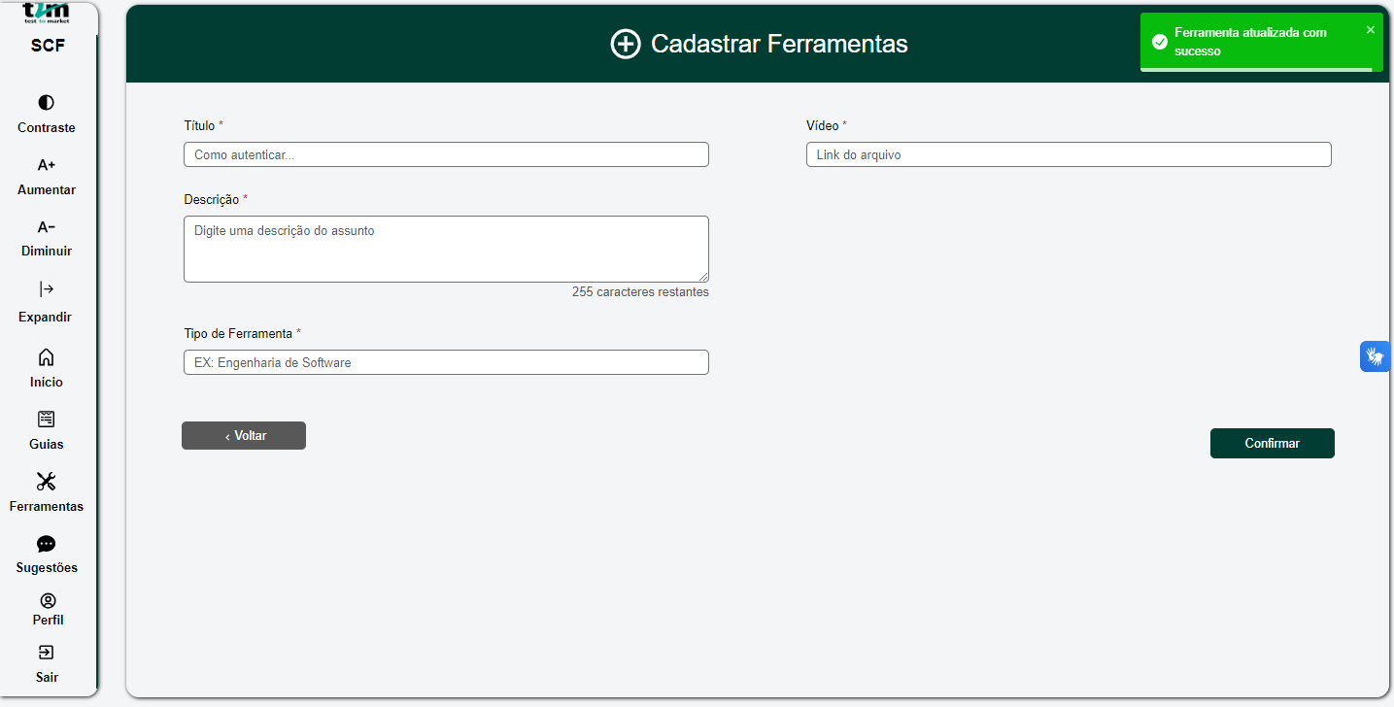

|  |  |  |  |
| --- | --- | --- | --- |
| **Caso de Teste:** | Caixa de ferramentas TELA N9° | | |
| **Testador:** | renato marques david | | |
| **Data do Teste:** | 06/02/2024 |  |  |
| **Link de Acesso:** | https://docs.google.com/document/d/1gTxuDKboa_XGrjC1WTWnYL27Ia2pNp0gMT4Savf3o98/edit?usp=sharing | | |
| **Browser:** | Google Chrome | | |
| **Login no Sistema:** | Alan | | |

**Título/Caminho:** Caixa/Ferramenta

**Situação:** Colaborador abre a tela inicial com opções de Corporativa e Pessoal seleciona “Corporativa” na tela inicia**l;**

**Defeito Encontrado:** não houve

**Resultado Esperado  entrar na tela de caixa de ferramentas**

**Criticidade:** não houve

**Screenshots/logs:**

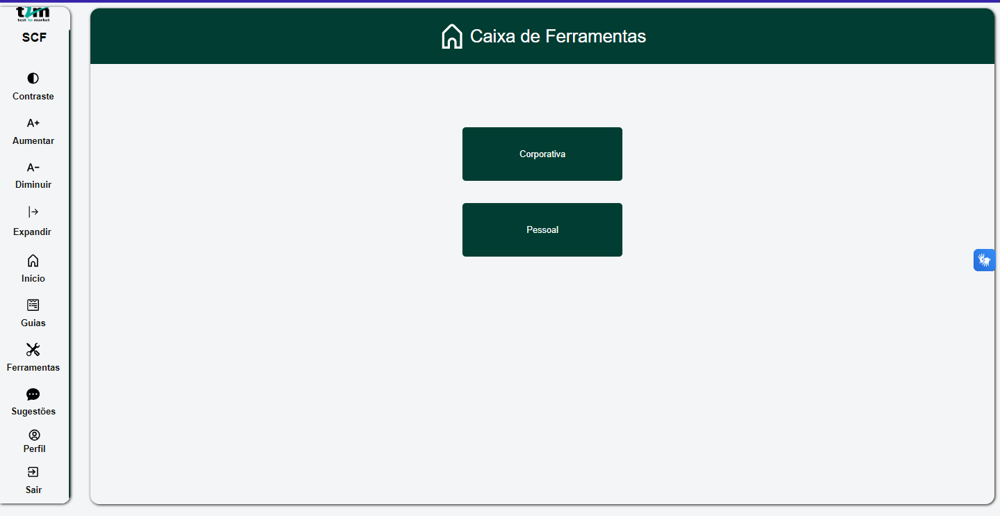

**Título/Caminho:** Caixa/Ferramenta/corporativo

**Situação:** Colaborador seleciona “Sugestões”

**Defeito Encontrado:** não houve

**Resultado Esperado: entrar na tela corporativo**

**Criticidade:** não houve

**Screenshots/logs:**

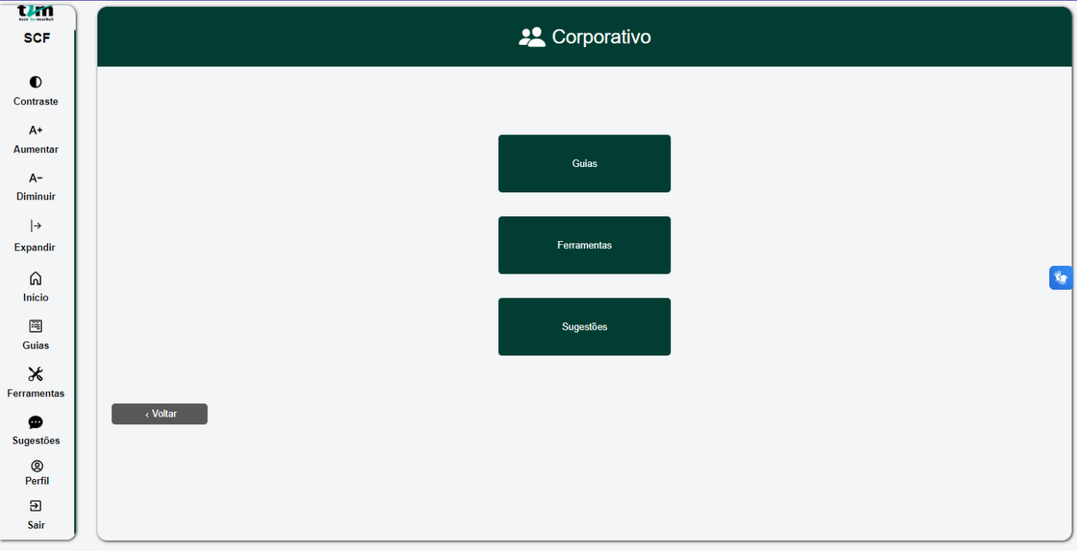

**Título/Caminho:** Caixa/Ferramenta/corporativo/buscarsugestao

**Situação:** Colaborador visualiza a lista de sugestões com as sugestões adicionadas por outros colaboradores e clica em “Adicionar sugestão”

**Defeito Encontrado:** não houve

**Resultado Esperado:** buscar sugestão abrindo a tela de uma lista

**Criticidade:** não houve

**Screenshots/logs:**

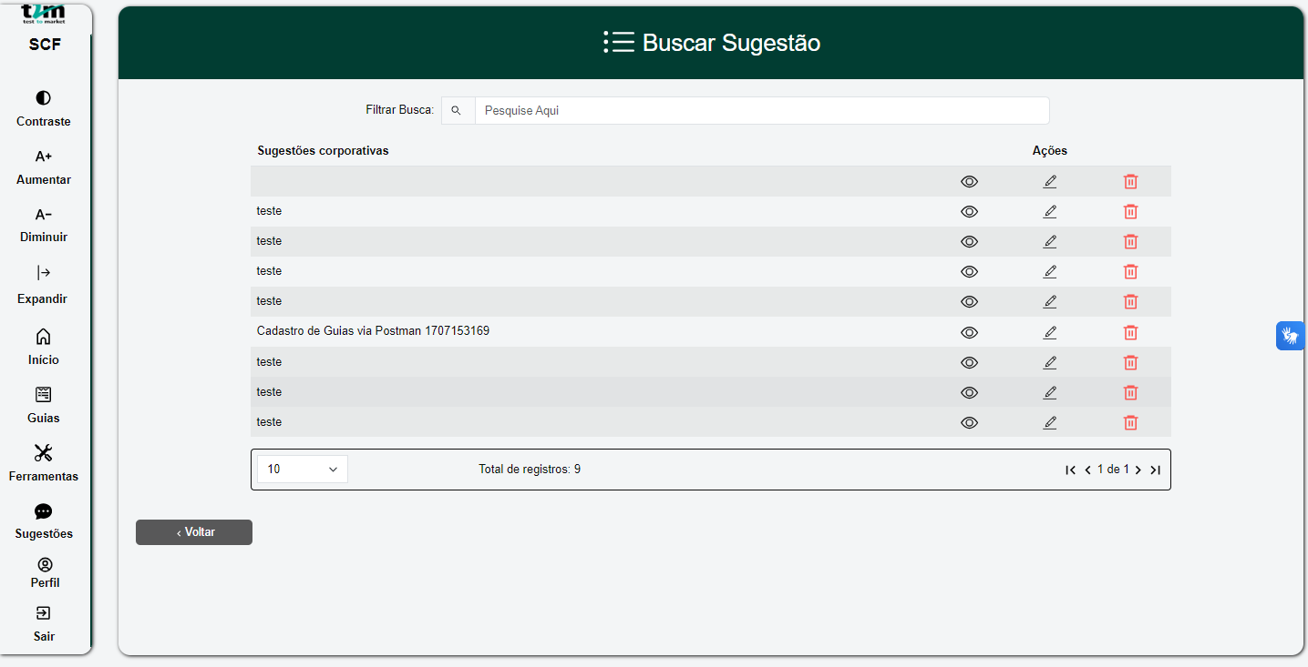

**Título/Caminho:** Caixa/Ferramenta/corporativo/buscarsugestao

**Situação:** Colaborador preenche com a sugestão que ele deseja e clica em “Cadastrar Sugestão”;

**Defeito Encontrado:** não houve

**Resultado Esperado:** buscar sugestão abrindo a tela de uma lista

**Criticidade:** não houve

**Screenshots/logs:**

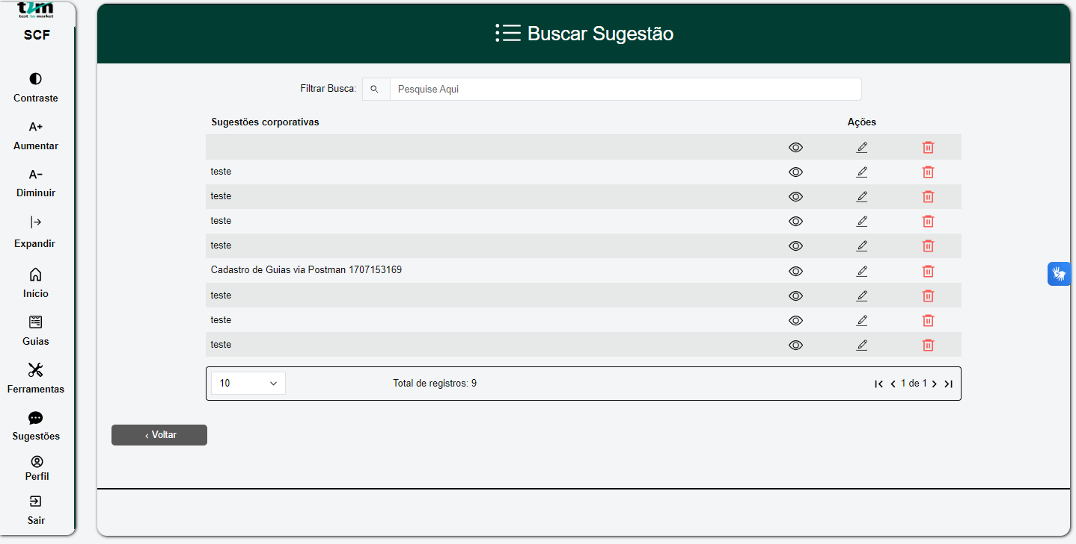

|  |  |  |  |  |
| --- | --- | --- | --- | --- |
| **Caso de Teste:** | | Caixa de ferramentas TELA N10° | | |
| **Testador:** | renato marques david | | | | |
| **Data do Teste:** | 06/02/2024 | |  |  | |
| **Link de Acesso:** | https://docs.google.com/document/d/1gTxuDKboa_XGrjC1WTWnYL27Ia2pNp0gMT4Savf3o98/edit?usp=sharing | | | | |
| **Browser:** | Google Chrome | | | | |
| **Login no Sistema:** | Alan | | | | |

**Título/Caminho:** Caixa/Ferramenta/corporativo/

**Situação:** Gestor abre a tela inicial com opções de Corporativa e Pessoal seleciona “Corporativa” na tela inicial;

**Defeito Encontrado:** não houve erro

**Resultado Esperado:** ao atualizar ele gera um erro dando como pagina nao encontrado

**Criticidade:**nenhuma

**Screenshots/logs:**

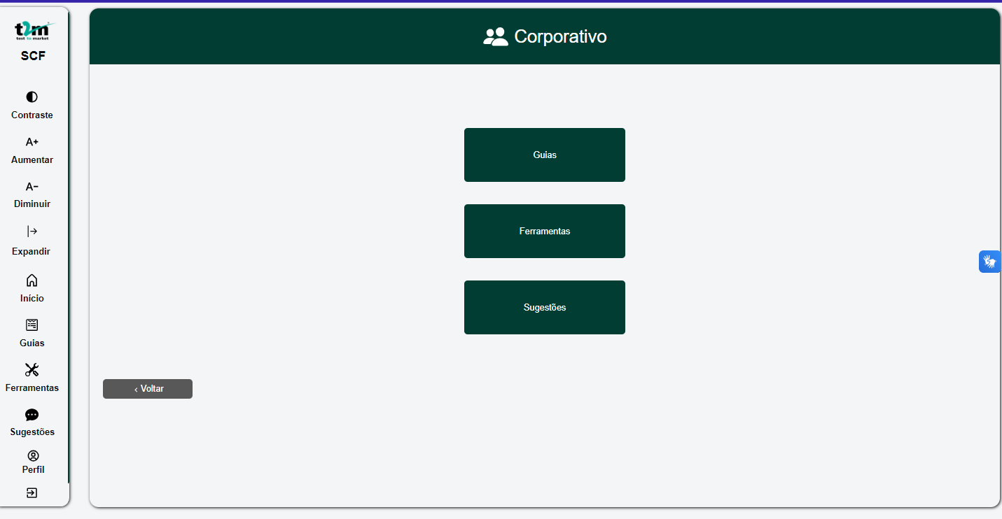

**Título/Caminho:** Caixa/Ferramenta/corporativo/sugestoes

**Situação:** Gestor seleciona “Sugestões”

**Defeito Encontrado:** não houve erro

**Resultado Esperado:** abrir a tela ao clicar no botão de sugestoes

**Criticidade:**nenhuma

**Screenshots/logs:**

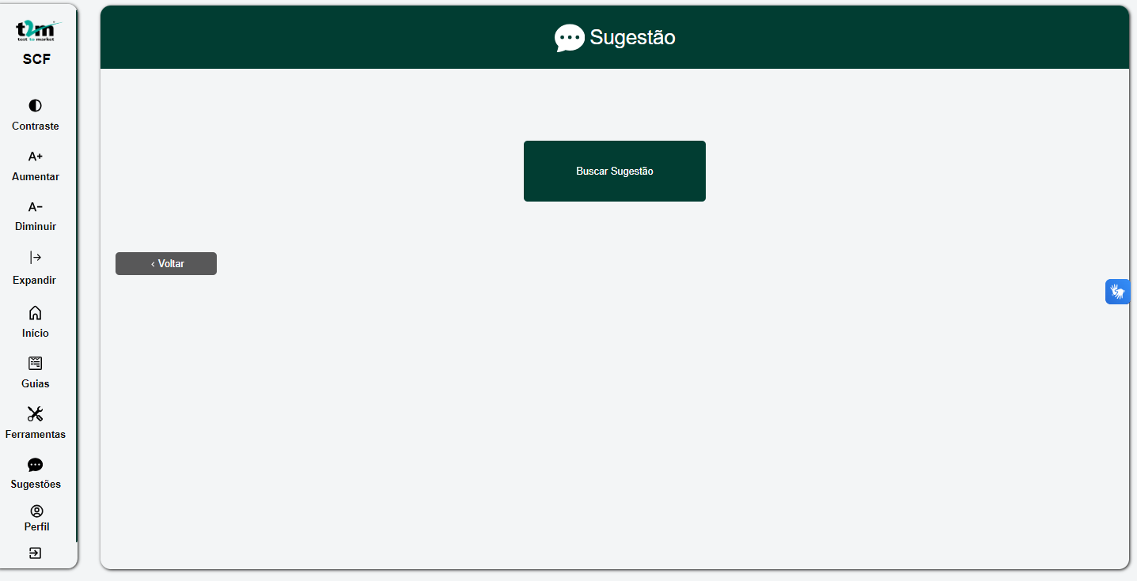

**Título/Caminho:** Caixa/Ferramenta/corporativo/sugestoes/buscarSugestao

**Situação:** Gestor visualiza a lista de sugestões com as sugestões adicionadas por outros colaboradores e clica em “Buscar sugestão”

**Defeito Encontrado:** não houve erro

**Resultado Esperado:** abrir a tela ao clicar no botão de buscar Sugestão

**Criticidade:**nenhuma

**Screenshots/logs:**

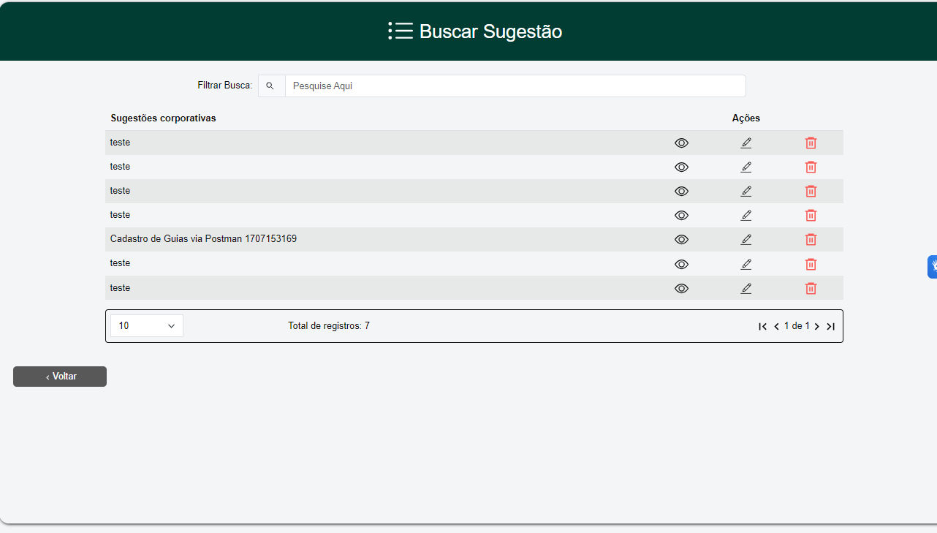

|  |  |  |  |
| --- | --- | --- | --- |
| **Caso de Teste:** | Caixa de ferramentas TELA N11° | | |
| **Testador:** | renato marques david | | |
| **Data do Teste:** | 06/02/2024 |  |  |
| **Link de Acesso:** | https://docs.google.com/document/d/1gTxuDKboa_XGrjC1WTWnYL27Ia2pNp0gMT4Savf3o98/edit?usp=sharing | | |
| **Browser:** | Google Chrome | | |
| **Login no Sistema:** | Alan | | |

**Título/Caminho:** Caixa/Ferramenta/corporativo

**Situação:** Colaborador abre a tela inicial com opções de Corporativa e Pessoal seleciona “Corporativa” na tela inicial;

**Defeito Encontrado: não houve erro**

**Resultado Esperado:** abrir a tela corporativo

**Criticidade:** não houve

**Screenshots/logs:**

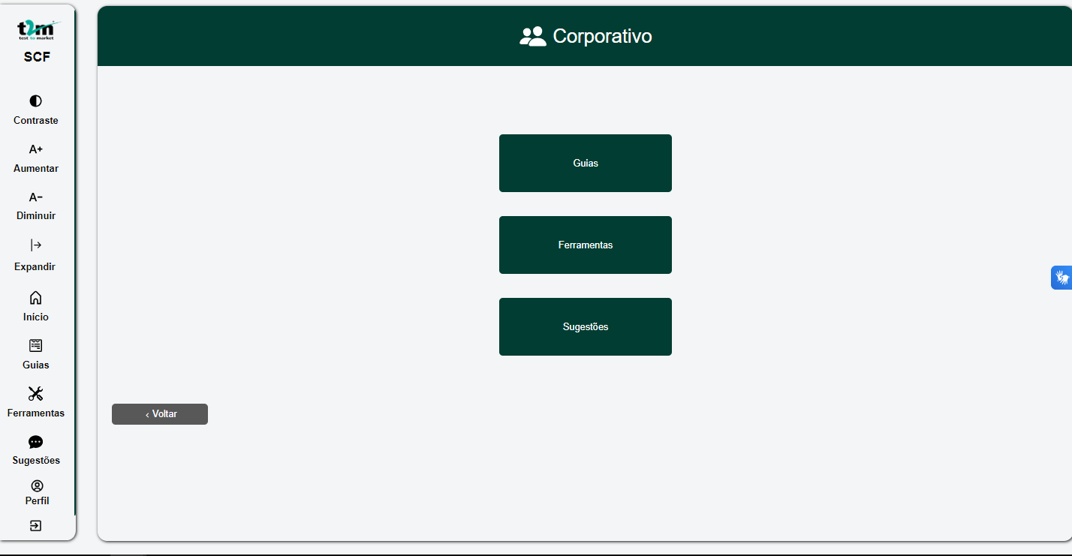

**Título/Caminho:** Caixa/Ferramenta/corporativo

**Situação:** Colaborador seleciona “Sugestões”

**Defeito Encontrado: não houve erro**

**Resultado Esperado:** abrir a tela sugestão

**Criticidade:** nenhuma

**Screenshots/logs:**

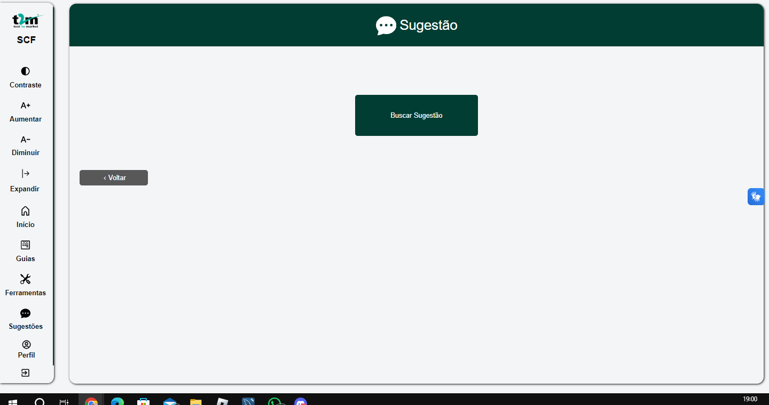

**Título/Caminho:** Caixa/Ferramenta/corporativo/buscarsugestao

**Situação:** Colaborador seleciona Buscar sugestão e visualiza a lista de sugestões com as sugestões adicionadas por mim e clica em “ Buscar sugestão”Erro de funcionalidade

**Defeito Encontrado: não houve erro**

**Resultado Esperado:** abrir a tela de buscar sugestão

**Criticidade:** nenhuma

**Screenshots/logs:**

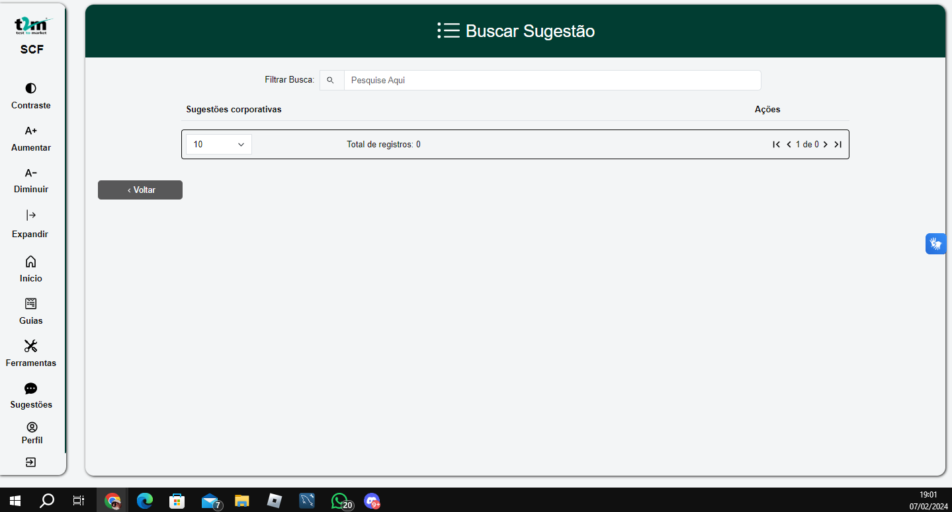

|  |  |  |  |
| --- | --- | --- | --- |
| **Caso de Teste:** | Caixa de ferramentas TELA N12° | | |
| **Testador:** | renato marques david | | |
| **Data do Teste:** | 06/02/2024 |  |  |
| **Link de Acesso:** | https://docs.google.com/document/d/1gTxuDKboa_XGrjC1WTWnYL27Ia2pNp0gMT4Savf3o98/edit?usp=sharing | | |
| **Browser:** | Google Chrome | | |
| **Login no Sistema:** | Alan | | |

**Título/Caminho:** Caixa/Ferramenta/

**Situação:** Colaborador visualiza tela com opções de Corporativa e Pessoal e seleciona “Corporativa” na tela inicial;

**Defeito Encontrado: não houve erro**

**Resultado Esperado:**abrir a tela de caixa de ferramentas

**Criticidade:** nenhuma

**Screenshots/logs:**

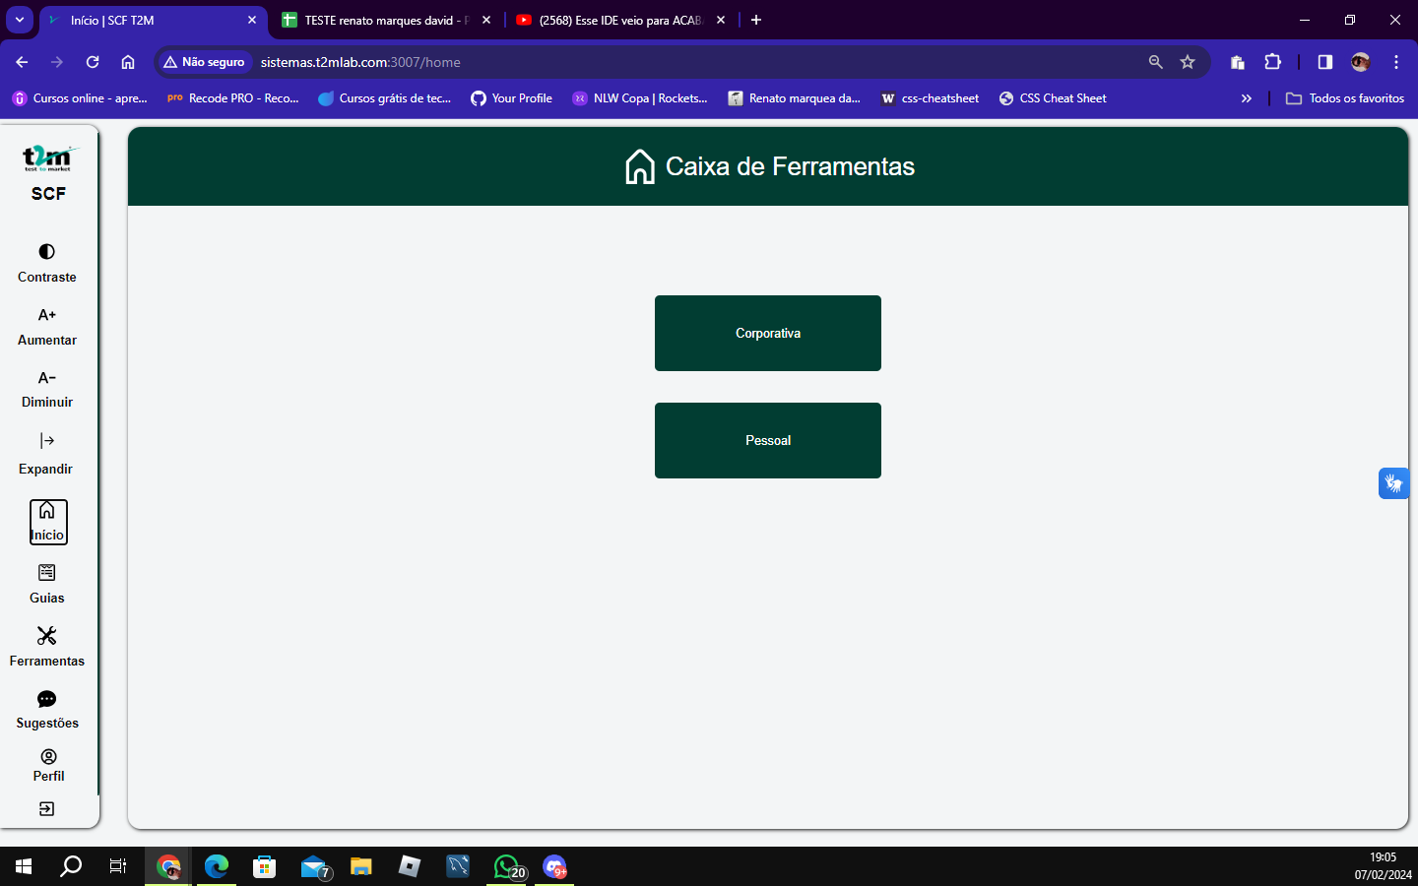

**Título/Caminho:** Caixa/Ferramenta/corporativo

**Situação:** Colaborador seleciona “Guias”;

**Defeito Encontrado: não houve erro**

**Resultado Esperado:** abrir a tela de caixa de ferramentas

**Criticidade:** nenhuma

**Screenshots/logs:**

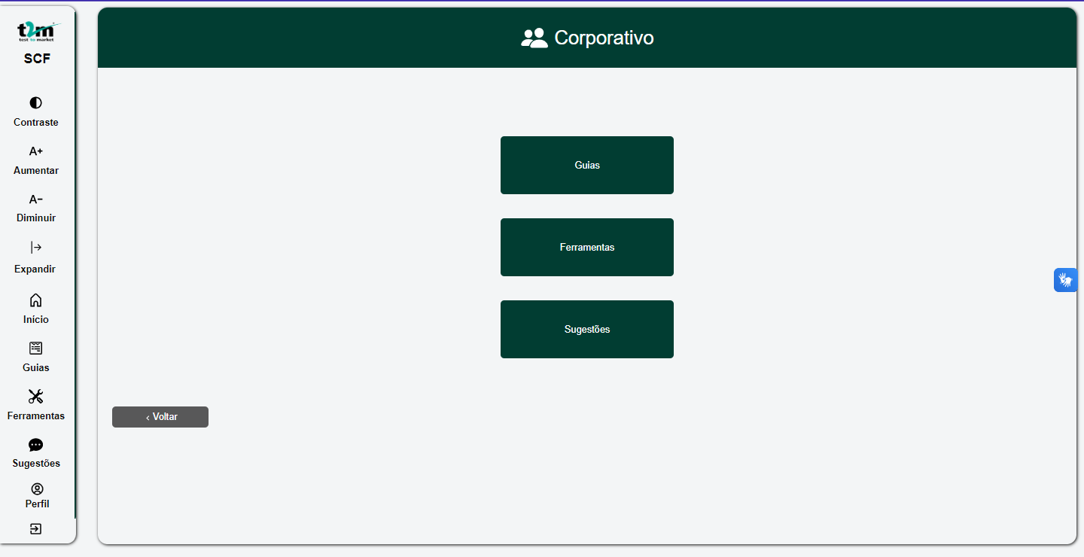

**Título/Caminho:** Caixa/Ferramenta/corporativo

**Situação:** **Colaborador seleciona “Buscar Guia”;**

**Defeito Encontrado: não houve erro**

**Resultado Esperado:** abrir a tela de caixa de ferramentas abrindo o menu de guias

**Criticidade:** nenhuma

**Screenshots/logs:**

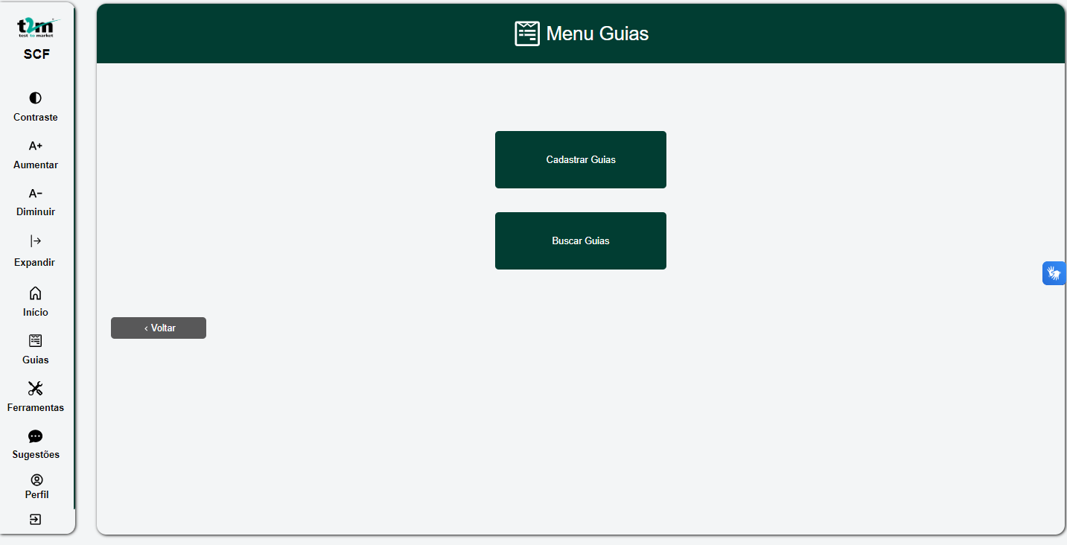

**Título/Caminho:** Caixa/Ferramenta/corporativo

**Situação:** Colaborador visualiza a lista e seleciona o guia que ele deseja, clicando no ícone de cadastrar guias ou buscar guias;

**Defeito Encontrado: não houve erro**

**Resultado Esperado:** abrir a tela de caixa de ferramentas abrindo o menu de guias

**Criticidade:** nenhuma

**Screenshots/logs:**

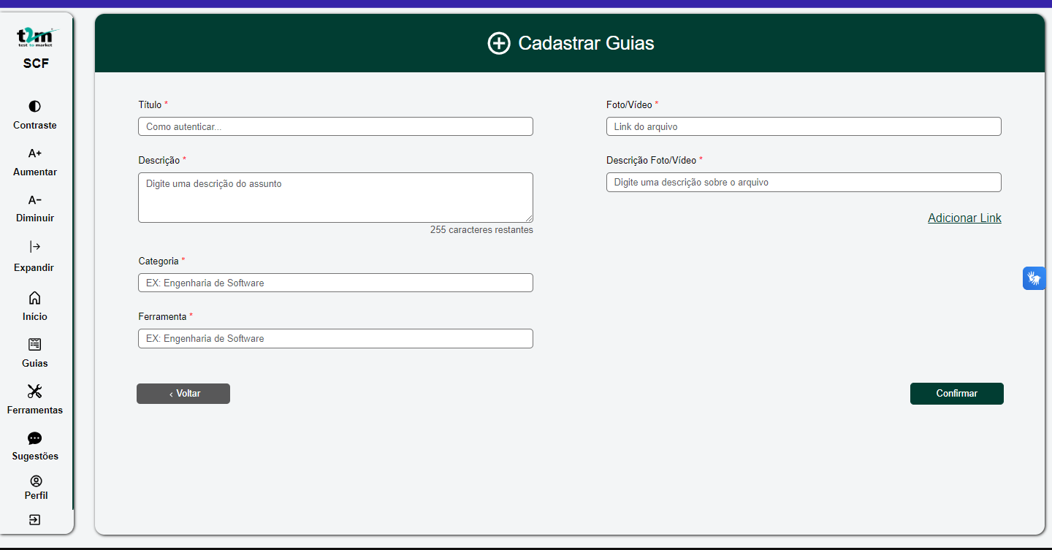

|  |  |  |  |
| --- | --- | --- | --- |
| **Caso de Teste:** | Caixa de ferramentas TELA N13° | | |
| **Testador:** | renato marques david | | |
| **Data do Teste:** | 06/02/2024 |  |  |
| **Link de Acesso:** | https://docs.google.com/document/d/1gTxuDKboa_XGrjC1WTWnYL27Ia2pNp0gMT4Savf3o98/edit?usp=sharing | | |
| **Browser:** | Google Chrome | | |
| **Login no Sistema:** | Alan | | |

**Título/Caminho:** Caixa/Ferramenta/pessoal

**Situação:** Colaborador visualiza a tela inicial com opções de Corporativa e Pessoal seleciona a “Pessoal” na tela inicial;

**Defeito Encontrado:**  não houve

**Resultado Esperado:** abrir tela pessoal inicial

**Criticidade:** não houve

**Screenshots/logs:**

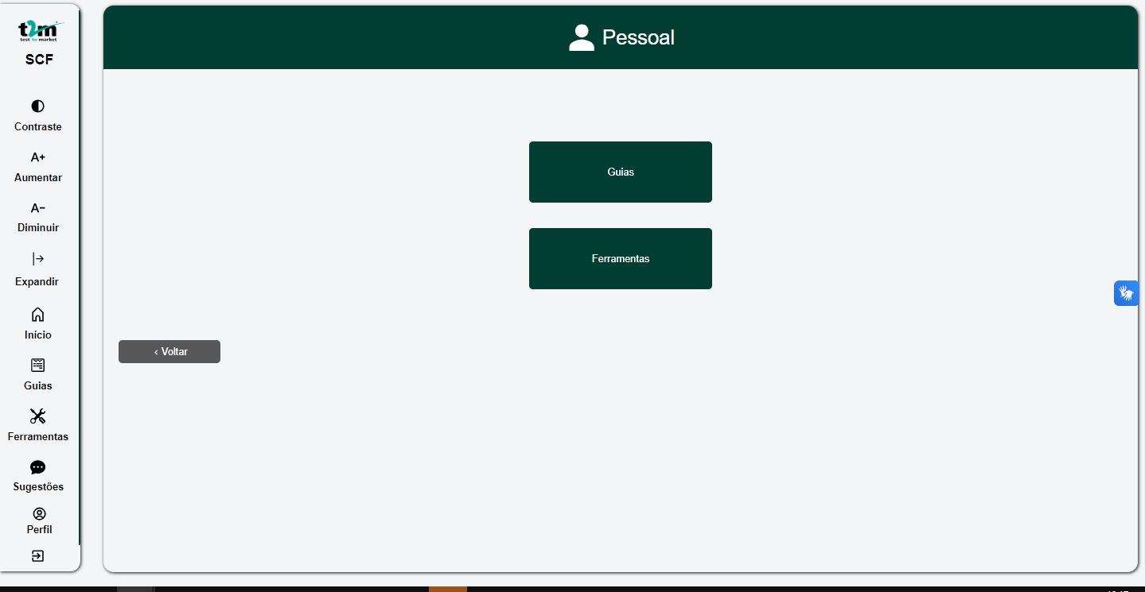

**Título/Caminho:** Caixa/Ferramenta/pessoal/menuguias

**Situação:** **Colaborador seleciona “Guias”;**

**Defeito Encontrado:**  não houve

**Resultado Esperado:** abrir tela pessoal menu guias

**Criticidade:** não houve

**Screenshots/logs:**

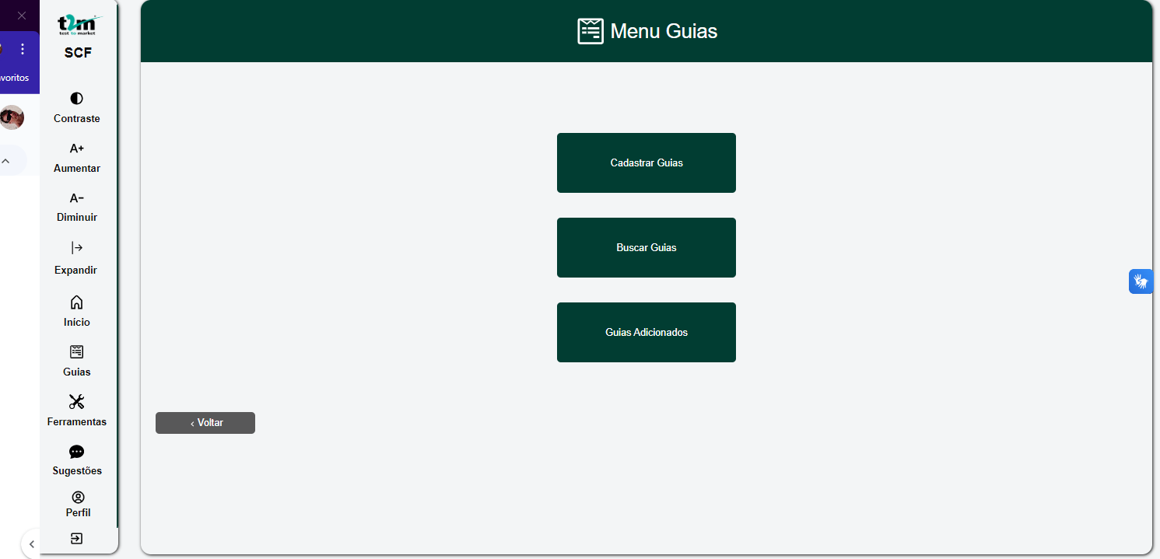

**Título/Caminho:** Caixa/Ferramenta/pessoal/menuguias/buscarguias

**Situação:** Colaborador seleciona “Guias Adicionados”;

**Defeito Encontrado:**  não houve

**Resultado Esperado:** abrir tela  buscar guia

**Criticidade:** não houve

**Screenshots/logs:**

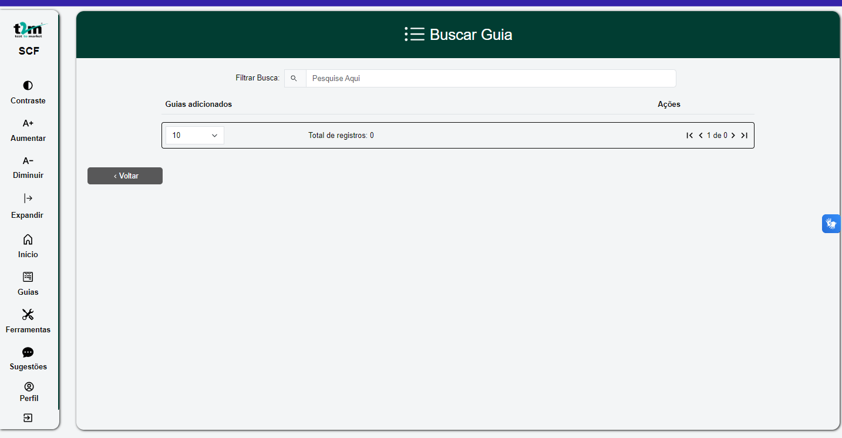

**Título/Caminho:** Caixa/Ferramenta/pessoal/menuguias/buscarguias

**Situação:**  **Colaborador lê as informações do guia e acessa os materiais ou clica no botão “Voltar” e fecha a descrição do guia, voltando a lista dos guias. Erro de funcionalidade aonde usuario clica para visualizar os guias e não aparece nenhum cadastrado**

**Defeito Encontrado:**  não houve

**Resultado Esperado:** abrir tela buscar guia

**Criticidade:** não houve

**Screenshots/logs:**

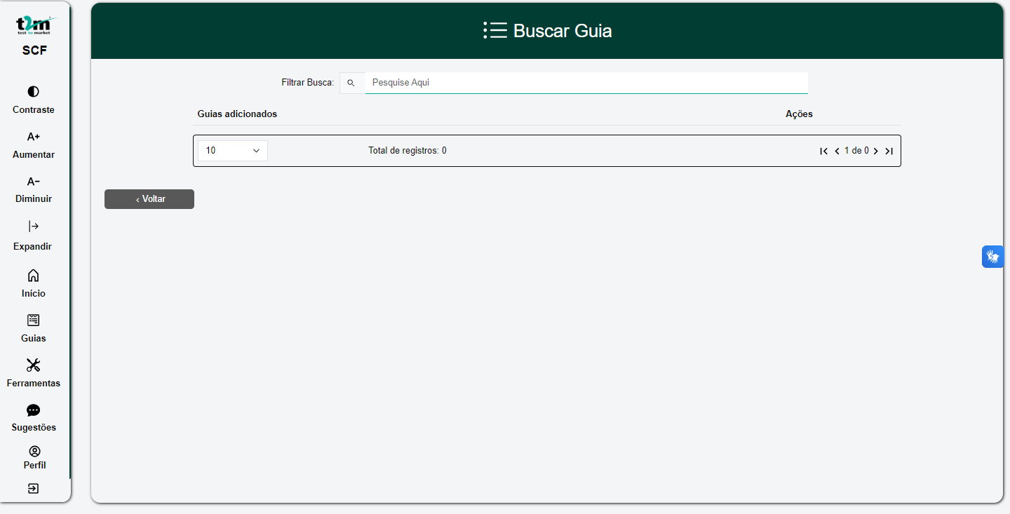

|  |  |  |  |
| --- | --- | --- | --- |
| **Caso de Teste:** | Caixa de ferramentas TELA N14° | | |
| **Testador:** | renato marques david | | |
| **Data do Teste:** | 06/02/2024 |  |  |
| **Link de Acesso:** | https://docs.google.com/document/d/1gTxuDKboa_XGrjC1WTWnYL27Ia2pNp0gMT4Savf3o98/edit?usp=sharing | | |
| **Browser:** | Google Chrome | | |
| **Login no Sistema:** | Alan | | |

**Título/Caminho:** Caixa/Ferramenta

**Situação:** Colaborador visualiza tela com opções de Corporativa e Pessoal e seleciona “Corporativa” na tela inicial;

**Defeito Encontrado:**  não houve

**Resultado Esperado:** abrir tela  caixa de ferramentas

**Criticidade:** não houve

**Screenshots/logs:**

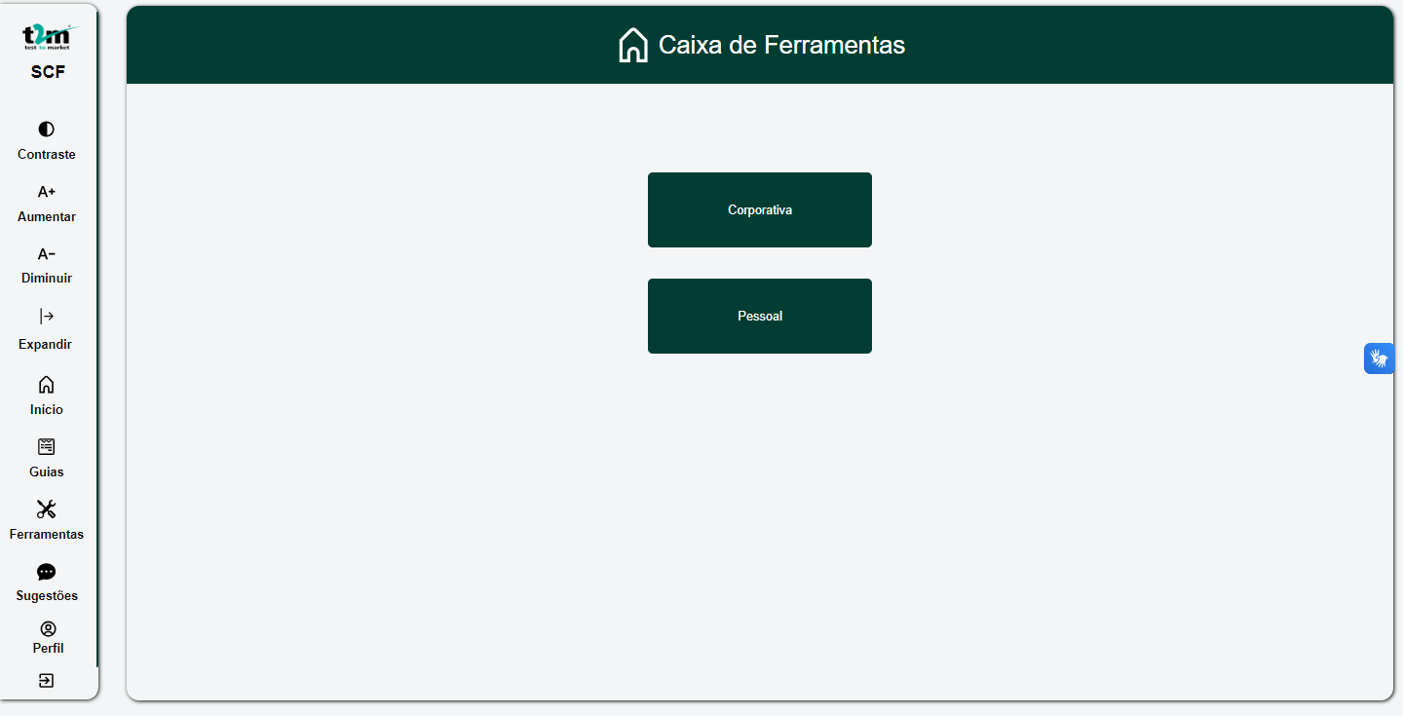

**Título/Caminho:** Caixa/Ferramenta/menuferramentas

**Situação:** **Colaborador seleciona “Ferramentas”;**

**Defeito Encontrado:**  não houve

**Resultado Esperado:** abrir tela  caixa de ferramentas

**Criticidade:** não houve

**Screenshots/logs:**

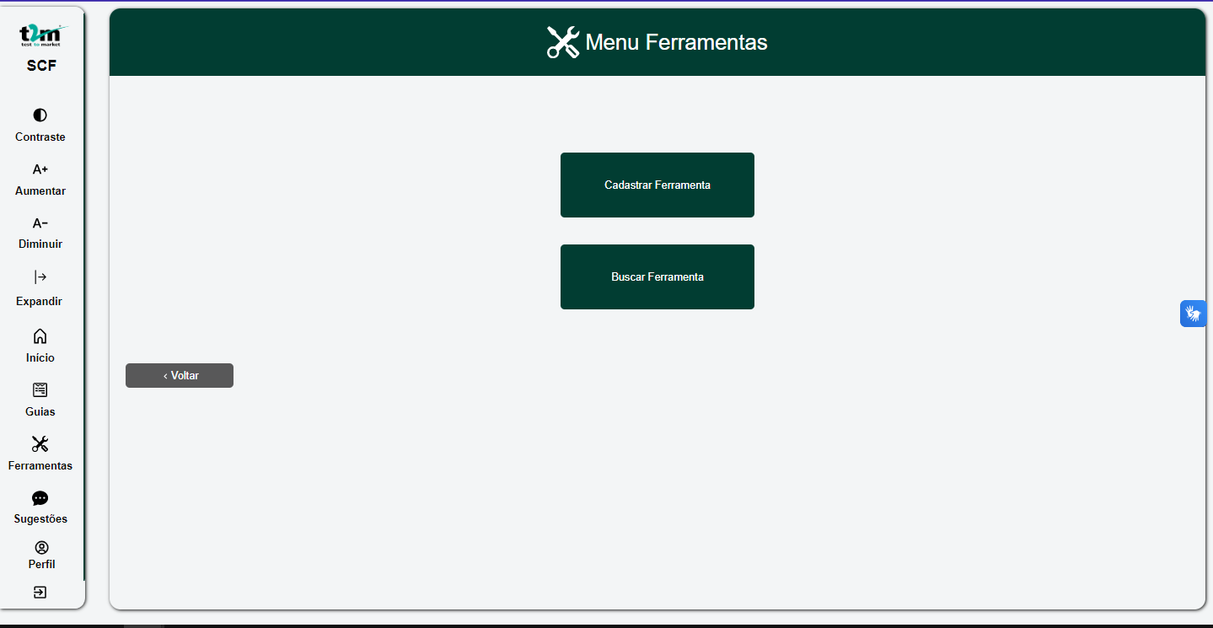

**Título/Caminho:** Caixa/Ferramenta/menuferramentas

**Situação: Colaborador seleciona “Buscar Ferramentas”;**

**Defeito Encontrado:**  não houve

**Resultado Esperado:** abrir tela  caixa de menu ferramentas e buscar ferramentas

**Criticidade:** não houve

**Screenshots/logs:**

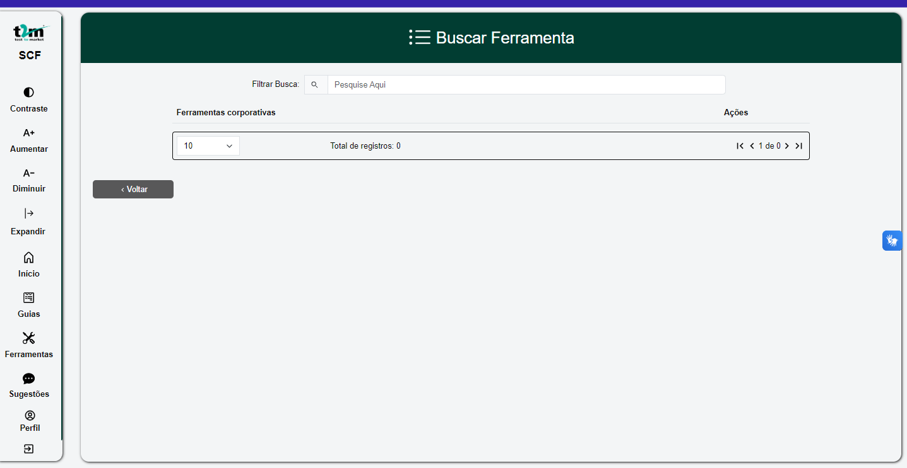

**Título/Caminho:** Caixa/Ferramenta/menuferramentas/cadastrarFerramentas

**Situação: Colaborador visualiza a lista e seleciona a Ferramentas que ele deseja, clicando no ícone de +cadastrar;**

**Defeito Encontrado:**  não houve

**Resultado Esperado:**

**Criticidade:** não houve

**Screenshots/logs:**

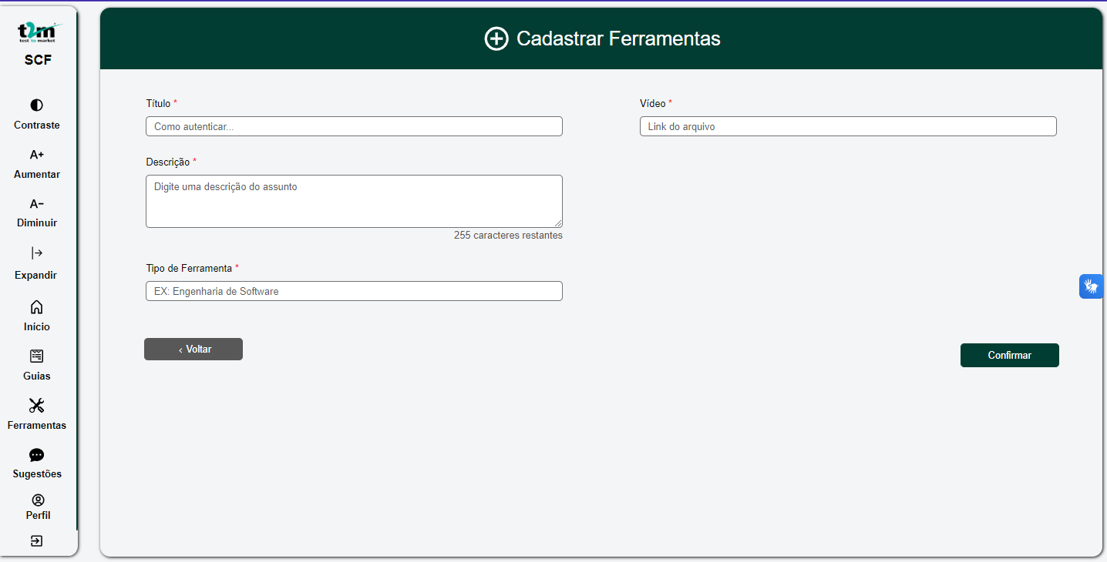

| **Caso de Teste:** | Caixa de ferramentas TELA N15° | | |
| --- | --- | --- | --- |
| **Testador:** | renato marques david | | |
| **Data do Teste:** | 06/02/2024 |  |  |
| **Link de Acesso:** | https://docs.google.com/document/d/1gTxuDKboa_XGrjC1WTWnYL27Ia2pNp0gMT4Savf3o98/edit?usp=sharing | | |
| **Browser:** | Google Chrome | | |
| **Login no Sistema:** | Alan | | |

**Título/Caminho:** Caixa/Ferramenta/corporativo

**Situação: Colaborador visualiza tela inicial com opções de Corporativa e Pessoal seleciona “Pessoal” na tela inicial;**

**Defeito Encontrado:**  não houve

**Resultado Esperado: clicar no modal confirmar e ele cadastrar**

**Criticidade:** não houve

**Screenshots/logs:**

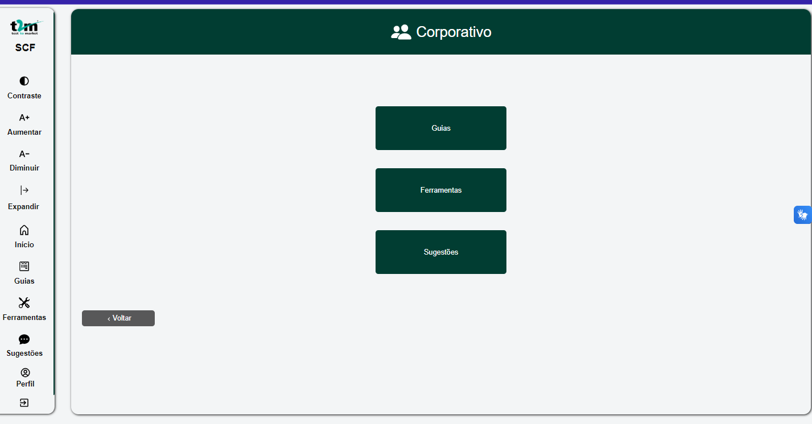

**Título/Caminho:** Caixa/Ferramenta/corporativo

**Situação: Colaborador seleciona “Ferramentas”;**

**Defeito Encontrado:**  não houve

**Resultado Esperado: clicar no modal confirmar e ele cadastrar**

**Criticidade:** não houve

**Screenshots/logs:**

